УТВЕРЖДЕНО
приказом директора
ГОКУ «ЦЗН Новгородской области»
от 29.05.2023 года № 229

ТЕХНОЛОГИЧЕСКАЯ КАРТА
ОКАЗАНИЯ КОМПЛЕКСА ГОСУДАРСТВЕННЫХ УСЛУГ (СЕРВИСОВ), ПОЛНОМОЧИЙ И/ИЛИ ДОПОЛНИТЕЛЬНЫХ УСЛУГ В СООТВЕТСТВИИ С ЖИЗНЕННОЙ СИТУАЦИЕЙ
«МОЛОДЫЕ СПЕЦИАЛИСТЫ»

Содержание

Термины, определения 4
Используемые сокращения 4
Основные разделы Технологической карты 5
1. Общие положения 5
2. Целевая аудитория оказания комплекса услуг и сервисов 5
3. Основные проблемы получателей услуг и сервисов, решаемые в рамках ЖС 6
4. Траектории услуг и сервисов в рамках комплекса 7
5. Блок-схема траекторий оказания услуг и сервисов в рамках жизненной ситуации 9
6. Ролевая модель оказания комплекса услуг и сервисов 10
6.1. Администратор (Специалист сектора цифровых сервисов) 10
6.2. Карьерный эксперт 10
6.3. Специалист центра карьерного планирования 11
6.4. Карьерные консультанты сектора индивидуальной работы с работодателями 12
6.5. Специалист МФЦ 13
7. Процесс предоставления комплекса услуг и сервисов 13
7.1. Основные этапы оказания комплекса услуг и сервисов 13
7.2. Первое взаимодействие с карьерным экспертом 17
7.3. Последующие взаимодействия с карьерным экспертом 18
8. Документы, определяющие порядок оказания услуг и реализации сервисов 21
9. Информационно-коммуникационное сопровождение (обеспечение) оказания комплекса услуг и сервисов 28
10. Система показателей эффективности деятельности по предоставлению комплекса услуг и сервисов 31
Приложения 33
1. Рекомендации по порядку оказания услуг и реализации сервисов 33
Рекомендации по порядку исполнения полномочия «Информирование граждан и работодателей о положении на рынке труда в Российской Федерации, правах и гарантиях в области занятости населения и защиты от безработицы» 33
Рекомендации по порядку реализации сервиса «Сопровождение мероприятий по организации профессионального обучения и дополнительного образования в рамках федерального проекта "Содействие занятости" национального проекта "Демография"» 36
Рекомендации по порядку исполнения полномочия «Организация ярмарок вакансий и учебных рабочих мест» 41
Рекомендации по порядку реализации сервиса «Консультационное и организационное содействие гражданам при регистрации на ЕЦП «Работа в России» 46
Рекомендации по порядку реализации сервиса «Проведение обучающих мероприятий, конференций, встреч с участием граждан, работодателей, общественных организаций, организаций, осуществляющих образовательную деятельность, социальных партнеров, других заинтересованных участников рынка труда» 49
Рекомендации по порядку оказания дополнительных услуг работником МФЦ, рабочее место которого размещено в центре занятости населения 51
Рекомендации по порядку оказания дополнительных услуг путем содействия в подаче заявления на ЕПГУ 53
Рекомендации по порядку реализации сервиса «Организация консультации по правовым вопросам» 55
2. Формы документов, предоставляемых заявителями при получении комплекса услуг и сервисов, а также формы внутренних оперативных документов ЦЗН в соответствии с жизненной ситуацией «Молодые специалисты» 57
2.1. Перечень документов, необходимых для оказания комплекса услуг и сервисов 57
2.2. Основные документы 60
3. Краткий перечень вопросов, которые задаются сотрудником ЦЗН (куратором) в ходе беседы с гражданином в целях предложения оптимального набора услуг/ сервисов 64
4. Рекомендуемый комплекс услуг и сервисов по жизненной ситуации 66

Термины, определения
Принцип одного окна | Предоставление непосредственно в центре занятости населения государственных услуг (сервисов) в области содействия занятости населения в соответствии с подпунктом 8 пункта 1 статьи 7.1-1 Закона (далее – государственные услуги (сервисы)), полномочий в области содействия занятости населения (далее – полномочия), иных государственных и муниципальных услуг (или их части), негосударственных услуг (сервисов) и мер поддержки в соответствии с пунктом 9 статьи 15 Закона (далее – дополнительные услуги).
Жизненная ситуация | Обстоятельства жизни гражданина, которые необходимо учитывать или которые требуют решения для достижения успешного результата предоставления указанному гражданину государственных услуг (сервисов), полномочий, дополнительных услуг
Бизнес-ситуация | Обстоятельства деятельности работодателя, которые необходимо учитывать или которые требуют решения для достижения успешного результата предоставления указанному работодателю государственных услуг (сервисов), полномочий, дополнительных услуг

Используемые сокращения
ЖС | Жизненная ситуация
БС | Бизнес-ситуация
ЕПГУ | Федеральная государственная информационная система «Единый портал государственных и муниципальных услуг (функций)»
ЕЦП «Работа в России» | Единая цифровая платформа в сфере занятости и трудовых отношений «Работа в России»
МФЦ | Многофункциональный центр предоставления государственных и муниципальных услуг

Основные разделы Технологической карты

1. Общие положения
Настоящая Технологическая карта принята в соответствии с:
- Законом РФ «О занятости населения в Российской Федерации» от 19.04.1991 № 1032-1;
- Приказом Минтруда России № 158 от 23 марта 2022 г. «Об утверждении методических рекомендаций по организации предоставления государственных услуг, полномочий в области содействия занятости населения, иных государственных и муниципальных услуг или их части), негосударственных услуг и мер поддержки по принципу «одного окна» в целях содействия гражданам и работодателям в комплексном решении ситуации, связанной с занятостью»;
- Приказом Минтруда России № 84н от 25 февраля 2022 года «Об утверждении Стандарта процесса осуществления полномочия в сфере занятости населения по организации и проведению специальных мероприятий по профилированию граждан, зарегистрированных в целях поиска подходящей работы, и работодателей».
Технологическая карта подготовлена в целях определения порядка оказания комплекса государственных услуг (сервисов), полномочий и/или дополнительных услуг в соответствии с жизненной ситуацией «Молодые специалисты» (далее – комплекс услуг и сервисов).
Настоящая Технологическая карта устанавливает требования к процессу определения жизненной ситуации, порядку оказания комплекса услуг и сервисов, составу комплекса и последовательности оказания услуг и реализации сервисов в рамках комплекса, составу и формам документов, необходимых для оказания комплекса услуг и сервисов, ролевой модели оказания комплекса услуг и сервисов, рекомендациям по порядку предоставления услуг и реализации сервисов, входящих в комплекс, информационно-коммуникационному сопровождению (обеспечению) предоставления комплекса услуг и сервисов, а также показатели эффективности деятельности по оказанию комплекса услуг и сервисов.

2. Целевая аудитория оказания комплекса услуг и сервисов
Граждане, закончившие обучение, недавно вышедшие на рынок труда

3. Основные проблемы получателей услуг и сервисов, решаемые в рамках ЖС
Таблица 1 – Основные проблемы получателей услуг и сервисов, решаемые в рамках ЖС
Проблемы | Направления решения в рамках ЖС
Отсутствие понимания, где искать работу | - Детальное профилирование  - Подбор вакансий в зависимости от профиля  - Информирование о положении на рынке труда  - Участие в ярмарках вакансий  - Помощь в поиске работы на профильных информационных ресурсах (ЕЦП «Работа в России» и др.)  - Организация открытых отборов и карьерных марафонов  - Организация Видеособеседования с работодателем
Первое взаимодействие с работодателями, неуверенность, отсутствие знаний как себя «продать» | - Помощь в заполнении резюме (обучение заполнению резюме), совмещенная с мероприятиями по социальной адаптации  - Психологическая поддержка  - Проведение интервью гайда – выявление мотивации к трудоустройству (профиль мотивации), уточнение профессиональной сферы деятельности гражданина и пожеланий к работе, оценка реалистичности запроса гражданина к новой работе  - Создание/актуализация резюме  - Платформенные занятия на цифровых сервисах: занятия по Zoom с молодыми специалистами по составлению конкурентоспособного резюме (видеорезюме), онлайн-вебинар «Как составить успешное резюме на портале «Работа России»  - Проведение тренингов на тему: «Электронный рекрутинг как инструмент для поиска работы»  - Организация деловых игр «Репетиция собеседования с работодателем»  - Проведение онлайн - вебинаров «Soft skills как тренд современного профессионального развития»  - Составление карты личностного развития гражданина.
Нулевой опыт, опасения работодателей | - Подбор вакансий (работа с работодателями)  - Проведение обучающих мероприятий

4. Траектории услуг и сервисов в рамках комплекса
В рамках комплекса услуг и сервисов выделена одна траектория - отражена в таблице 2. Более подробно выбор услуг и сервисов в зависимости от индивидуальной жизненной ситуации гражданина приведен в Приложении 4 «Рекомендуемый комплекс услуг и сервисов по жизненной ситуации».
Таблица 2 - Особенности оказания услуг и сервисов в зависимости от траектории услуг и сервисов в рамках комплекса
№ п/п | Наименование траектории | Источники определения ЖС | Перечень услуг и сервисов,  входящих в траекторию
1 | Граждане, закончившие обучение, недавно вышедшие на рынок труда | По данным ЕЦП «Работа в России» возраст гражданина находится в возрасте до 25 лет, гражданин имеет среднее профессиональное образование или высшее образование | - Информирование граждан и работодателей о положении на рынке труда в Российской Федерации, правах и гарантиях в области занятости населения и защиты от безработицы  - Содействие гражданам в поиске подходящей работы  - Психологическая поддержка безработных граждан  - Социальная адаптация безработных граждан на рынке труда  - Содействие началу осуществления предпринимательской деятельности безработных граждан, включая оказание гражданам, признанным в установленном порядке безработными, и гражданам, признанным в установленном порядке безработными и прошедшим профессиональное обучение или получившим дополнительное профессиональное образование по направлению органов службы занятости, единовременной финансовой помощи при государственной регистрации в качестве индивидуального предпринимателя, государственной регистрации создаваемого юридического лица, государственной регистрации крестьянского (фермерского) хозяйства, постановке на учет физического лица в качестве налогоплательщика налога на профессиональный доход  - Организация ярмарок вакансий и учебных рабочих мест  - Содействие безработным гражданам в переезде и безработным гражданам и членам их семей в переселении в другую местность для трудоустройства по направлению органов службы занятости  - Консультационное и организационное содействие гражданам и работодателям при регистрации на ЕЦП «Работа в России»  - Проведение обучающих мероприятий, конференций, встреч с участием граждан, работодателей, общественных организаций, организаций, осуществляющих образовательную деятельность, социальных партнеров, других заинтересованных участников рынка труда  - Организация записи на прием в Социальный фонд России  - Организация консультации по правовым вопросам

5. Блок-схема траекторий оказания услуг и сервисов в рамках жизненной ситуации
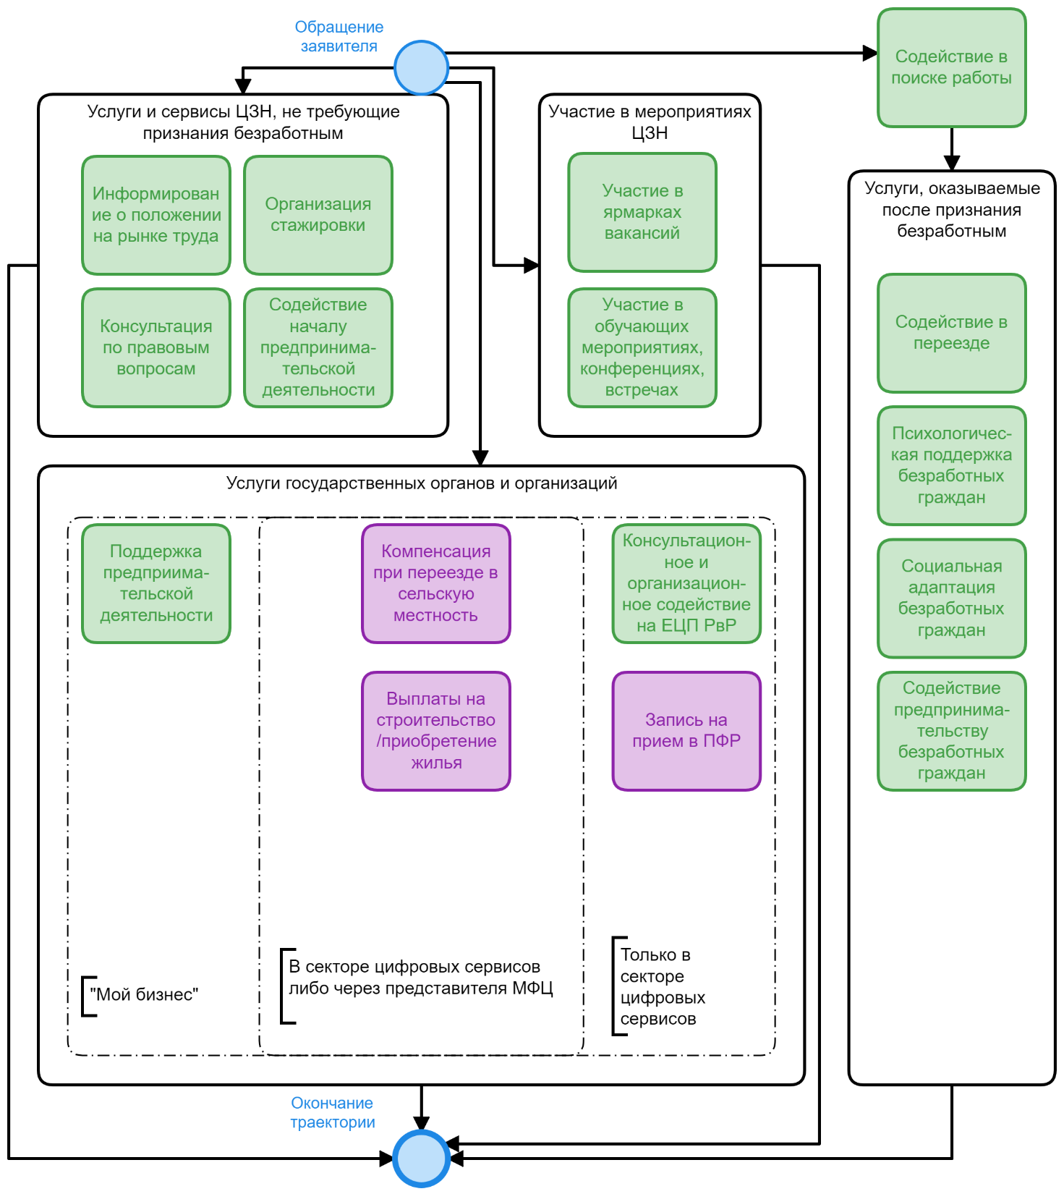
Запись на прием в СФР

6. Ролевая модель оказания комплекса услуг и сервисов

6.1. Администратор (Специалист сектора цифровых сервисов)

6.1.1. Ключевые обязанности
- встречает посетителей на входе;
- помогает взять талон электронной очереди;
- информирует, консультирует и координирует клиентов при посещении ими центра занятости;
- предлагает заявителю, который, предположительно, относится к целевой аудитории, начать получение услуг и сервисов в рамках комплекса;
- консультационное и организационное содействие гражданам при регистрации на ЕЦП «Работа в России»,
- оказывает помощь при работе гражданина в секторе цифровых сервисов.

6.1.2. Ключевые документы
- скрипт взаимодействия;
- талон электронной очереди.

6.1.3. Рабочее место
- входная зона, терминал электронной очереди, интерактивные киоски, МФУ, ПК.

6.2. Карьерный эксперт

6.2.1. Ключевые обязанности
- объясняет заявителю, какие услуги и сервисы, особенно новые, можно получить в рамках ЖС и предлагает особенно важные в ситуации клиента услуги и сервисы;
- подтверждает отнесение к целевой аудитории при обработке результатов профилирования гражданина на ЕЦП «Работа в России»;
- согласует индивидуальный план предоставления гражданину государственных услуг (сервисов), реализации мероприятий в области содействия занятости населения дополнительных услуг (далее – индивидуальный план) посредством ЕЦП «Работа в России» и личного взаимодействия;
- в ходе согласования объясняет заявителю, какие услуги и сервисы, особенно новые, можно получить в рамках ЖС и предлагает особенно важные в ситуации клиента услуги и сервисы;
- оказывает услуги/реализует сервисы;
- ведет реестр получателей комплексов услуг и сервисов в соответствии с жизненной ситуацией;
- запрашивает обратную связь и фиксирует в журнале обратной связи;
- приглашает иного специалиста в случае необходимости либо направляет заявителя к иным специалистам через электронную очередь. В зависимости от технических возможностей и потребностей может осуществляться:
  - перенаправление талона в системе электронной очереди;
  - предварительная запись на прием.

6.2.2. Ключевые документы
- скрипт взаимодействия;
- индивидуальный план предоставления гражданину государственных услуг (сервисов), реализации мероприятий в области содействия занятости населения, дополнительных услуг;
- реестр получателей комплекса услуг и сервисов в соответствии с жизненной ситуацией;
- документы в соответствии со стандартами оказания услуг, рекомендациями по порядку оказания дополнительных услуг, исполнения полномочий или реализации сервисов;
- журнал обратной связи об оказании услуг и реализации сервисов ЦЗН.

6.2.3. Рабочее место
- рабочее место размещается в зоне работы с гражданами, оборудуется ПК с доступом в интернет, ЕЦП «Работа в России», иным ресурсам, необходимым для оказания услуг и сервисов, МФУ.

6.2.4. Оказываемые услуги и реализуемые сервисы в рамках комплекса
- информирование граждан и работодателей о положении на рынке труда в Российской Федерации, правах и гарантиях в области занятости населения и защиты от безработицы;
- содействие гражданам в поиске подходящей работы;
- организация консультации по правовым вопросам;

6.3. Специалист центра карьерного планирования

6.3.1. Ключевые обязанности
- оказывает услуги по развитию карьеры
- оказывает услуги, связанные с улучшением психологического состояния граждан.

6.3.2. Ключевые документы
- скрипт взаимодействия;
- документы в соответствии со стандартами оказания услуг, рекомендациями по порядку оказания дополнительных услуг, исполнения полномочий или реализации сервисов.

6.3.3. Рабочее место
- рабочее место размещается в секторе карьерного планирования, оборудуется ПК с доступом в интернет, ЕЦП «Работа в России», иным ресурсам, необходимым для оказания услуг и сервисов, МФУ.

6.3.4. Оказываемые услуги и реализуемые сервисы в рамках комплекса
- сопровождение мероприятий по организации профессионального обучения и дополнительного образования в рамках федерального проекта "Содействие занятости" национального проекта "Демография".
- организация профессиональной ориентации граждан в целях выбора сферы деятельности (профессии), трудоустройства, прохождения профессионального обучения и получения дополнительного профессионального образования;
- организация профессионального обучения и дополнительного профессионального образования безработных граждан, включая обучение в другой местности;
- психологическая поддержка безработных граждан;
- социальная адаптация безработных граждан на рынке труда.
- Организация записи на прием в Социальный фонд России;
- Консультационное и организационное содействие гражданам и работодателям при регистрации на ЕЦП «Работа в России»;

6.4. Карьерные консультанты сектора индивидуальной работы с работодателями

6.4.1. Ключевые обязанности
- проводит ярмарки вакансий и учебных рабочих мест;
- проводит открытые отборы и карьерные марафоны;
- проводит видеособеседования;
- проводит гарантированные собеседования;
- организует экскурсии и профтуры на предприятия.

6.4.2. Ключевые документы
- Скрипт взаимодействия;
- Документы в соответствии со стандартами оказания услуг, рекомендациями по порядку оказания дополнительных услуг, исполнения полномочий или реализации сервисов.

6.4.3. Рабочее место
- Рабочее место размещается в секторе индивидуальной работы с работодателями, оборудуется ПК с доступом в интернет, ЕЦП «Работа в России», иным ресурсам, необходимым для оказания услуг и сервисов, МФУ.

6.4.4. Оказываемые услуги и реализуемые сервисы в рамках комплекса
- Организация ярмарок вакансий и учебных рабочих мест.

6.5. Специалист МФЦ

6.5.1. Ключевые обязанности
- Оказывает услуги МФЦ.

6.5.2. Ключевые документы
- Соглашение об организации удаленного рабочего места МФЦ в центре занятости населения;
- Документы, регламентирующие работу сотрудников МФЦ.

6.5.3. Рабочее место
- Удаленное рабочее место МФЦ в центре занятости населения, оборудованное ПК с доступом в интернет, ресурсам, необходимым для оказания услуг и сервисов, МФУ, телефонией в случае необходимости телефонной связи.

7. Процесс предоставления комплекса услуг и сервисов

7.1. Основные этапы оказания комплекса услуг и сервисов
Таблица 3 - Краткое описание основных этапов предоставления комплекса услуг и сервисов
Этап | Ответственный специалист | Действия, которые производятся на данном этапе
1. Прохождение профилирования на ЕЦП «Работа в России» | Специалист центра карьерного планирования | Гражданин заполняет анкету профилирования на ЕЦП «Работа в России».
2. Анализ сведений о гражданине, размещённых на ЕЦП «Работа в России». Первое взаимодействие с карьерным экспертом при выявлении ЖС на этапе профилирования (может осуществляться дистанционно либо при личном посещении ЦЗН) | Карьерный эксперт | Если по данным профилирования подтверждается соответствие заявителя-гражданина целевой аудитории оказания комплекса услуг и сервисов, карьерный эксперт согласует с ним индивидуальный план и вносит данные в реестр получателей комплекса услуг и сервисов в соответствии с ЖС.
1а. Предложение комплекса специалистами ЦЗН (проактивное взаимодействие в ходе оказания услуг и реализации сервисов.) | Специалисты, оказывающие услуги и реализующие сервисы | При оказании услуг и реализации сервисов гражданину, соответствующему целевой аудитории комплекса услуг и сервисов, предлагается получить данный комплекс услуг и сервисов.
2а. Начало оказания комплекса услуг гражданам, выявленным по итогам проактивного взаимодействия в ходе оказания услуг и реализации сервисов. | Карьерный эксперт | В случае, если профилирование на ЕЦП «Работа в России» было пройдено гражданином более 3 месяцев назад, карьерный эксперт предлагает заявителю пройти профилирование на ЕЦП «Работа в России», далее осуществляется переход к этапу 1. В противном случае, карьерный эксперт согласует с заявителем услуги и сервисы, которые он хотел бы получить и сроки их оказания, и вносит данную информацию в реестр получателей комплексов услуг. Гражданину направляется уведомление о выбранных услугах и сервисах, и сроках их оказания.
3. Последующие взаимодействия с карьерным экспертом | Карьерный эксперт | Карьерный эксперт запрашивает у гражданина информацию о предоставленных ему услугах и реализованных сервисах иными специалистами, а также получает соответствующую информацию из ведомственных информационных систем, и вносит данные в реестр получателей комплекса услуг и сервисов в соответствии с ЖС; при необходимости предлагает новые услуги и сервисы, и вносит их в реестр получателей комплекса услуг и сервисов в соответствии с ЖС; запрашивает обратную связь; оказывает заявителю услуги и реализует сервисы в соответствии с реестром, которые может оказать самостоятельно.

Блок-схема, отражающая ход предоставления комплекса
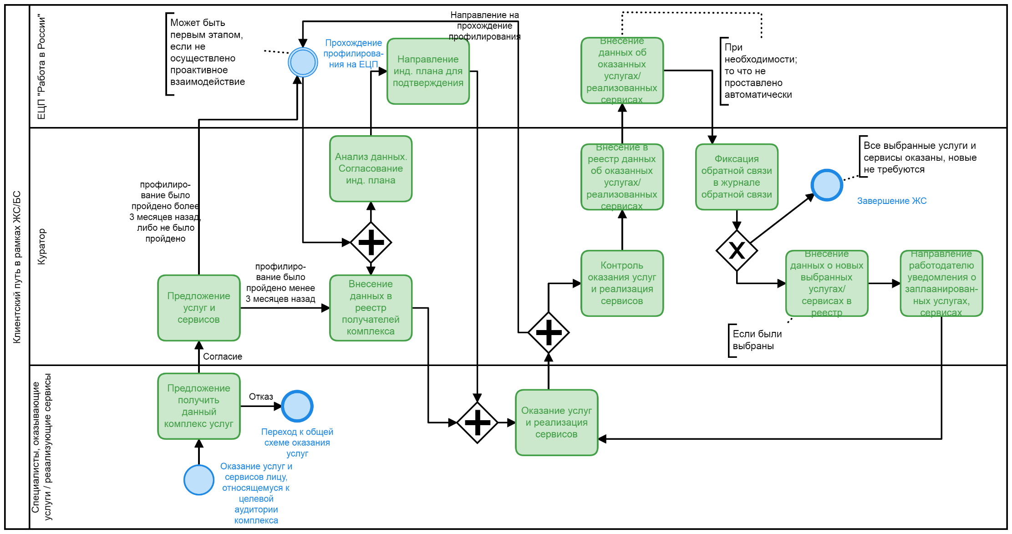
Карьерный эксперт

7.2. Первое взаимодействие с карьерным экспертом
7.2.1. Карьерный эксперт осуществляет диалог с заявителем, в том числе на основании списка вопросов, размещенного в разделе 3 настоящей технологической карты, направленный на выяснение подробностей жизненной ситуации заявителя.
7.2.2. Карьерный эксперт рассказывает о составе услуг и сервисов, которые заявитель может получить в рамках жизненной ситуации, соответствующей его обстоятельствам, выявленным в рамках профилирования, и (или) на основании данных личного кабинета, и (или) в ходе беседы, об общей последовательности получения услуг и сервисов.
7.2.3. Карьерный эксперт спрашивает согласие заявителя на получение комплекса услуг и сервисов в соответствии с жизненной ситуацией.
7.2.4. В случае отсутствия заинтересованности заявителя в получении комплекса услуг и сервисов в соответствии с жизненной ситуацией карьерный эксперт информирует заявителя о том, что он может обратиться за получением услуг и сервисов в соответствии с действующими порядками получения услуг и реализации сервисов ЦЗН. В случае, если для гражданина по итогам профилирования составлен индивидуальный план предоставления работодателю государственных услуг (сервисов), реализации мероприятий в области содействия занятости населения, дополнительных услуг (индивидуальный план гражданина), куратор информирует гражданина о том, что данный план будет направлен в личный кабинет гражданина на ЕЦП «Работа в России» как рекомендованный и будет содержать услуги, мероприятия и сервисы, подходящие в жизненной ситуации данного гражданина.
7.2.5. В случае согласия заявителя на получение комплекса услуг и сервисов в соответствии с жизненной ситуацией, карьерный эксперт определяет сроки последнего прохождения профилирования заявителем. Если профилирование было пройдено более 3 месяцев назад, либо не было пройдено, карьерный эксперт предлагает заявителю пройти профилирование на ЕЦП «Работа в России». По итогам профилирования карьерный эксперт формирует индивидуальный план предоставления гражданину государственных услуг (сервисов), реализации мероприятий в области содействия занятости населения, дополнительных услуг при помощи ЕЦП «Работа в России» на основании данных ЕЦП «Работа в России» и пожеланий гражданина.
7.2.6. Карьерный эксперт обращает внимание заявителя на те услуги и сервисы, которые, в соответствии с полученной в рамках беседы информацией, могут быть наиболее интересны и эффективны для него. Карьерный эксперт вносит услуги и сервисы, которые вызвали интерес у заявителя, в индивидуальный план (для граждан, у которых жизненная ситуация определена на основе данных ЕЦП «Работа в России») и в реестр получателей комплекса услуг и сервисов.
7.2.7. Карьерный эксперт совместно с заявителем определяет даты получения услуг и сервисов ЦЗН и вносит их в индивидуальный план (для граждан, у которых жизненная ситуация определена на основе данных ЕЦП «Работа в России» и при наличии технической возможности) и реестр получателей услуг и сервисов.
7.2.8. Карьерный эксперт еще раз интересуется у заявителя, все ли является понятным в составе выбранных услуг и сервисов, не следует ли добавить что-то в реестр и индивидуальный план (при наличии) или изменить какие-то услуги/ сервисы.
7.2.9. В случае, если был сформирован индивидуальный план, он направляется для подтверждения заявителю. В противном случае карьерный эксперт направляет заявителю уведомление о запланированных услугах, сервисах и мероприятиях по имеющимся контактным данным.
7.2.10. Ведение реестра получателей комплекса услуг и сервисов осуществляется в соответствии с формой, приведенной в Приложении № 2 к Технологической карте оказания комплекса услуг и сервисов в соответствии с жизненной ситуацией до появления технической возможности ведения реестра на ЕЦП «Работа в России». При наличии технической возможности необходимо предоставить доступ к редактированию реестра всем сотрудникам ЦЗН, оказывающим услуги и реализующим сервисы заявителям.

7.3. Последующие взаимодействия с карьерным экспертом
7.3.1. Контроль карьерным экспертом хода реализации ЖС осуществляется не реже, чем 1 раз в 2 недели, либо при необходимости связи с заявителем для оказания услуг и реализации сервисов. Карьерный эксперт проводит беседу с заявителем лично, с помощью телефонной или интернет-связи. Карьерный эксперт проверяет в соответствии с данными реестра получателей комплекса услуг и сервисов, данными ведомственных информационных систем, все ли планируемые услуги были оказаны и сервисы реализованы заявителю. В случае отсутствия данных об оказании запланированных услуг и реализации сервисов карьерный эксперт выясняет у заявителя, были ли оказаны данные услуги/ реализованы данные сервисы. В случае положительного ответа заявителя и с его согласия куратор вносит в реестр получателей комплекса услуг и сервисов данные об оказании соответствующих услуг/ реализации соответствующих сервисов.
7.3.2. В случае, если были оказаны услуги /реализованы сервисы, внесенные в индивидуальный план, карьерный эксперт проставляет отметки об оказании этих услуг/реализации этих сервисов на ЕЦП «Работа в России».
7.3.3. Карьерный эксперт выясняет у заявителя уровень удовлетворенности услугами и сервисами, которые были оказаны и реализованы ему специалистами профильных отделов, наличие жалоб и предложений и регистрирует их в журнале обратной связи (в соответствии с формой, приведенной в Приложении № 2 к Технологической карте оказания комплекса услуг и сервисов в соответствии с жизненной ситуацией).
7.3.4. В случае отрицательного ответа заявителя карьерный эксперт выясняет причины неоказания услуги/не реализации сервиса, оказывает заявителю необходимую консультацию по вопросам оказания услуги/ реализации сервиса, согласовывает с заявителем новую дату оказания услуги/ реализации сервиса и вносит ее в реестр получателей комплекса услуг и сервисов. В случае отказа заявителя от оказания услуги/ реализации сервиса карьерный эксперт отмечает данный факт в реестре получателей комплекса услуг и сервисов, выясняет причину отказа и регистрирует ее в журнале обратной связи.
7.3.5. Карьерный эксперт на основании реестра получателей комплекса услуг и сервисов определяет, какие мероприятия должны быть им посещены с момента последнего взаимодействия с заявителем, и проверяет наличие заявителя в списках фактических участников данных мероприятий (при наличии).
7.3.6. В случае, если заявитель внесен в список фактических участников мероприятия, карьерный эксперт выясняет у заявителя уровень удовлетворенности посещенным мероприятием, наличие жалоб и предложений и регистрирует их в журнале обратной связи.
7.3.7. В случае отсутствия заявителя в списке фактических участников мероприятия карьерный эксперт выясняет причину неявки или отказа от участия в мероприятии и регистрирует ее в журнале обратной связи. В случае, если центром занятости населения запланировано аналогичное мероприятие, карьерный эксперт предлагает заявителю участие в данном мероприятии. При согласии заявителя карьерный эксперт вносит мероприятие в реестр получателей комплекса услуг и сервисов.
7.3.8. Карьерный эксперт предлагает заявителю участие в групповых мероприятиях Центра занятости населения, ярмарках вакансий, которые соответствуют его профилю и ситуации, в случае если данные мероприятия не внесены в реестр получателей комплекса услуг и сервисов как запланированные для данного заявителя. При согласии заявителя карьерный эксперт вносит мероприятия в реестр получателей комплекса услуг и сервисов.
7.3.9. Карьерный эксперт предлагает заявителю услуги и сервисы, которые могут ему подойти в соответствии с его профилем и жизненной ситуацией, но не отмечены в реестре получателей комплекса услуг и сервисов (при необходимости).
7.3.10. При согласии заявителя карьерный эксперт отмечает такие услуги и сервисы в реестре получателей комплекса услуг и сервисов, согласовывает с заявителем новую дату оказания услуги/ реализации сервиса и вносит ее в реестр получателей комплекса услуг и сервисов.
7.3.11. Карьерный эксперт направляет заявителю уведомление о запланированных услугах, сервисах и мероприятиях по имеющимся контактным данным.

8. Документы, определяющие порядок оказания услуг и реализации сервисов
Таблица 4 – Документы, определяющие порядок оказания услуг и реализации сервисов
№ п/п | Наименование услуги / сервиса | Вид | Используемый для оказания / реализации стандарт / рекомендации
1 | Информирование граждан и работодателей о положении на рынке труда в Российской Федерации, правах и гарантиях в области занятости населения и защиты от безработицы | Полномочие в сфере занятости | Рекомендациями по порядку исполнения полномочия «Информирование граждан и работодателей о положении на рынке труда в Российской Федерации, правах и гарантиях в области занятости населения и защиты от безработицы» (см. в приложении)
2 | Содействие гражданам в поиске подходящей работы | Государственная услуга в сфере занятости | - приказ Министерства труда и социальной защиты РФ от 28 января 2022 г. № 27н «Об утверждении стандарта деятельности по осуществлению полномочия в сфере занятости населения по оказанию государственной услуги содействия гражданам в поиске подходящей работы»;  - постановление Министерства труда и социальной защиты населения Новгородской области от 01.09.2022 № 58 «Об утверждении Административного регламента по предоставлению государственной услуги содействия гражданам в поиске подходящей работы».
3 | Психологическая поддержка безработных граждан | Государственная услуга в сфере занятости | - приказ Министерства труда и социальной защиты РФ от 28 марта 2022 г. № 179н «Об утверждении Стандарта деятельности по осуществлению полномочия в сфере занятости населения по оказанию государственной услуги по психологической поддержке безработных граждан»;  - постановление Министерства труда и социальной защиты населения Новгородской области от 23.12.2022 № 82 «Об утверждении Административного регламента по предоставлению государственной услуги по психологической поддержке безработных граждан».
4 | Социальная адаптация безработных граждан на рынке труда | Государственная услуга в сфере занятости | - приказ Министерства труда и социальной защиты Российской Федерации от 27.04.2022 № 266н «Об утверждении Стандарта деятельности по осуществлению полномочия в сфере занятости населения по оказанию государственной услуги по социальной адаптации безработных граждан на рынке труда»;  - постановление Министерства труда и социальной защиты населения Новгородской области от 11.10.2022 № 66 «Об утверждении Административного регламента по предоставлению государственной услуги по социальной адаптации безработных граждан на рынке труда».
5 | Содействие началу осуществления предпринимательской деятельности безработных граждан, включая оказание гражданам, признанным в установленном порядке безработными, и гражданам, признанным в установленном порядке безработными и прошедшим профессиональное обучение или получившим дополнительное профессиональное образование по направлению органов службы занятости, единовременной финансовой помощи при государственной регистрации в качестве индивидуального предпринимателя, государственной регистрации создаваемого юридического лица, государственной регистрации крестьянского (фермерского) хозяйства, постановке на учет физического лица в качестве налогоплательщика налога на профессиональный доход | Государственная услуга в сфере занятости | - приказ Министерства труда и социальной защиты Российской Федерации от 28.04.2022 № 275н «Об утверждении Стандарта деятельности по осуществлению полномочия в сфере занятости населения по оказанию государственной услуги по содействию началу осуществления предпринимательской деятельности безработных граждан, включая оказание гражданам, признанным в установленном порядке безработными, и гражданам, признанным в установленном порядке безработными и прошедшим профессиональное обучение или получившим дополнительное профессиональное образование по направлению органов службы занятости, единовременной финансовой помощи при государственной регистрации в качестве индивидуального предпринимателя, государственной регистрации создаваемого юридического лица, государственной регистрации крестьянского (фермерского) хозяйства, постановке на учет физического лица в качестве налогоплательщика налога на профессиональный доход»;  - постановление Министерства труда и социальной защиты населения Новгородской области от 11.10.2022 № 67 «Об утверждении Административного регламента по предоставлению государственной услуги по содействию началу осуществления предпринимательской деятельности безработных граждан, включая оказание гражданам, признанным в установленном порядке безработными, и гражданам, признанным в установленном порядке безработными и прошедшим профессиональное обучение или получившим дополнительное профессиональное образование по направлению органов службы занятости, единовременной финансовой помощи при государственной регистрации в качестве индивидуального предпринимателя, государственной регистрации создаваемого юридического лица, государственной регистрации крестьянского (фермерского) хозяйства, постановке на учет физического лица в качестве налогоплательщика налога на профессиональный доход».
6 | Организация ярмарок вакансий и учебных рабочих мест | Полномочие в сфере занятости | Рекомендации по порядку исполнения полномочия «Организация ярмарок вакансий и учебных рабочих мест» (см. в приложении)
7 | Содействие безработным гражданам в переезде и безработным гражданам и членам их семей в переселении в другую местность для трудоустройства по направлению органов службы занятости | Государственная услуга в сфере занятости | До 31.12.2022:  Приказ Министерства труда и социальной защиты Российской Федерации от 7 марта 2013 г. N 92н «Об утверждении федерального государственного стандарта государственной услуги по содействию безработным гражданам в переезде и безработным гражданам и членам их семей в переселении в другую местность для трудоустройства по направлению органов службы занятости»  С 01.01.2023:  Приказ Министерства труда и социальной защиты РФ от 7 апреля 2022 г. N 204н  «Об утверждении Стандарта деятельности по осуществлению полномочия в сфере занятости населения по оказанию государственной услуги "Содействие безработным гражданам в переезде и безработным гражданам и членам их семей в переселении в другую местность для трудоустройства по направлению органов службы занятости" и признании утратившим силу приказа Министерства труда и социальной защиты Российской Федерации от 7 марта 2013 г. N 92н и внесенных в него изменений»
8 | Консультационное и организационное содействие гражданам и работодателям при регистрации на ЕЦП «Работа в России» | Сервис | Рекомендации по порядку реализации сервиса «Консультационное и организационное содействие гражданам при регистрации на ЕЦП «Работа в России» (см. в приложении).
9 | Проведение обучающих мероприятий, конференций, встреч с участием граждан, работодателей, общественных организаций, организаций, осуществляющих образовательную деятельность, социальных партнеров, других заинтересованных участников рынка труда | Сервис | Рекомендациями по порядку реализации сервиса «Проведение обучающих мероприятий, конференций, встреч с участием граждан, работодателей, общественных организаций, организаций, осуществляющих образовательную деятельность, социальных партнеров, других заинтересованных участников рынка труда» (см. в приложении)
10 | Организация записи на прием в Социальный фонд России | Дополнительная услуга | Рекомендации по порядку оказания дополнительных услуг путем содействия в подаче заявления на ЕПГУ (см. в приложении).
11 | Организация консультации по правовым вопросам | Дополнительная услуга | Рекомендации по порядку реализации сервиса «Организация консультации по правовым вопросам» (см. в приложении).

9. Информационно-коммуникационное сопровождение (обеспечение) оказания комплекса услуг и сервисов
9.1. Целями информационно-коммуникационного сопровождения (обеспечения) оказания комплекса услуг и сервисов являются:
- обеспечение высокого уровня информированности широкой общественности об оказываемых комплексах услуг и сервисах;
- улучшение информационного фона в социальных сетях и СМИ;
- повышение доверия, лояльности и удовлетворенности работой органов службы занятости со стороны граждан и работодателей, входящих в целевые аудитории комплексов;
- оказание помощи сотрудникам органов службы занятости субъектов Российской Федерации, ответственным за внешние коммуникации, в выстраивании взаимоотношений со СМИ, пользователями социальных сетей и целевыми аудиториями в целом;
- информирование их об эффективных каналах коммуникаций и распространении информации.
9.2. Выстраивание работы органов службы оказания занятости по информированию граждан и работодателей необходимо для решения следующих задач:
- насыщение медиаполя позитивной информацией о возможном трудоустройстве, переобучении, получении государственных услуг (сервисов) в области содействия занятости населения целевыми аудиториями оказания комплексов;
- обеспечение плотности информационного потока в СМИ о возможностях органов службы занятости субъектов Российской Федерации, федеральных и региональных проектах, направленных на сохранение рабочих мест и уровня жизни в регионе и стране;
- расширение клиентской базы граждан и работодателей органов службы занятости, проактивная работа с целевыми аудиториями.
9.3. Информационное сопровождение деятельности органов службы занятости должно быть сконцентрировано на удовлетворении информационных потребностей граждан и работодателей, входящих в целевые аудитории оказания комплексов.
9.4. Для повышения эффективности деятельности по информированию каждой целевой аудитории формируется пакет основных информационных посланий, который:
- является адресным, отвечает информационным потребностям представителей целевых аудиторий;
- помогает пробиться сквозь «информационный шум» (преодолеть поток избыточных коммуникаций);
- помогает избежать использования ненужной информации.
Выбор базовых информационных посланий позволяет:
- структурировать информационные сообщения;
- создавать четкие, легкие для восприятия сообщения;
- упростить работу по составлению информационных сообщений.
9.5. Приоритетными каналами коммуникации для построения взаимодействия с целевыми аудиториями являются:
- прямое взаимодействие (личное общение) сотрудников служб занятости с населением;
- информационно-рекламные материалы (включая буклеты, баннеры, визитки) для информирования всех целевых аудиторий об услугах и сервисах, предоставляемых службами занятости;
- взаимодействие со СМИ (включая телевидение, печатные издания, онлайн-СМИ);
- интернет-коммуникации (включая официальный сайт, социальные сети, мессенджеры (телеграмм-каналы и другие), портал «Работа в России»).
9.6. В целях формирования системы информирования граждан и работодателей об оказании комплекса услуг и сервисов в соответствии с жизненными ситуациями в ЦЗН рекомендуется:
- при необходимости скорректировать коммуникационную стратегию информационного сопровождения деятельности ЦЗН с учетом необходимости осуществления информирования граждан и работодателей об оказании комплекса услуг и сервисов в соответствии с жизненными ситуациями в ЦЗН.
9.7. В рамках реализации коммуникационной стратегии информационного сопровождения деятельности ЦЗН рекомендуется:
- сформировать формы донесения информации об оказании комплекса услуг и сервисов в соответствии с жизненными ситуациями до клиентов (буклеты, ролики, статьи и т.д.);
- сформировать набор информации об оказании комплекса услуг и сервисов в соответствии с жизненными ситуациями, которую необходимо донести до потенциальных клиентов, в привязке к каналам по которым будет распространяться информация.
9.8. На главной странице Интернет-сайта (портала) ЦЗН рекомендуется разместить разделы с названиями, соответствующими внедренным комплексам. В данных рекомендуется отразить следующую информацию (сведения):
- общая информация об оказании ЦЗН комплекса услуг и сервисов в соответствии с жизненными ситуациями (включая описание сущности жизненных ситуаций);
- описание целевой аудитории каждой жизненной ситуации, включая описание их особенностей и проблем, которые учитываются при оказании услуг и реализации сервисов;
- описание преимуществ получения услуг и сервисов в рамках комплекса услуг и сервисов;
- перечень услуг и сервисов и их описание в привязке к каждой жизненной ситуации;
- региональный НПА, которым утвержден стандарт оказания комплекса услуг и сервисов в соответствии с жизненными ситуациями;
- перечень НПА, в соответствии с которыми оказываются услуги и реализуются сервисы, привязанные к каждой жизненной ситуации (в т.ч. сведения о последних изменениях законодательства);
- при необходимости – раздел наиболее часто встречающихся вопросов и ответов в рамках каждой жизненной ситуации.

10. Система показателей эффективности деятельности по предоставлению комплекса услуг и сервисов
№ п/п | Наименование показателя | Единица измерения | Целевое значение | Источники информации для расчета (оценки) | Методика расчета (оценки) | Ответственный
1. | Показатели эффективности предоставления комплекса услуг и сервисов
1.1. | Доля граждан, принадлежащих к целевой аудитории комплекса услуг и сервисов в соответствии с ЖС «Молодые специалисты», зарегистрированных в ЦЗН в качестве ищущих работу с даты начала предоставления комплекса услуг и сервисов, которым был оказан комплекс услуг и сервисов в соответствии с жизненной ситуацией | проценты | Более 30 | Реестр получателей комплекса услуг и сервисов в соответствии с жизненной ситуацией;  ЕЦП «Работа в России»  АИС СЗН | Отношение числа зарегистрированных в реестре получателей комплекса услуг и сервисов в соответствии с ЖС «Молодые специалисты», к численности граждан, относящихся к целевой аудитории данного комплекса, зарегистрированных в ЦЗН в качестве ищущих работу с даты начала оказания услуг и реализации сервисов в соответствии с ЖС | Сафонова Н.А.- заместитель директора государственного областного казенного учреждения «Центр занятости населения Новгородской области»
1.2. | Среднее число выбранных услуг и сервисов в составе комплекса | единица | Не менее 3 | Реестр получателей комплекса услуг и сервисов в соответствии с жизненной ситуацией | Отношение числа всех выбранных услуг и сервисов к числу всех зарегистрированных в реестре получателей комплекса услуг и сервисов в соответствии с ЖС «Молодые специалисты» | Сафонова Н.А.- заместитель директора государственного областного казенного учреждения «Центр занятости населения Новгородской области»
1.3 | Доля неоказанных услуг/ нереализованных сервисов, непосещенных мероприятий в общем числе всех запланированных услуг, сервисов и мероприятий | проценты | Не более 20 | Реестр получателей комплекса услуг и сервисов в соответствии с ЖС «Молодые специалисты» | Отношение числа неоказанных услуг, нереализованных сервисов, непосещенных мероприятий к числу всех запланированных услуг, сервисов и мероприятий | Сафонова Н.А.- заместитель директора государственного областного казенного учреждения «Центр занятости населения Новгородской области»

Приложения

1. Рекомендации по порядку оказания услуг и реализации сервисов

Рекомендации по порядку исполнения полномочия
«Информирование граждан и работодателей о положении на рынке труда
в Российской Федерации, правах и гарантиях в области занятости населения и защиты от безработицы»

1. Общие положения

1.1. В соответствии с настоящими рекомендациями центром занятости населения исполняется полномочие «Информирование граждан и работодателей о положении на рынке труда в Российской Федерации, правах и гарантиях в области занятости населения и защиты от безработицы» (далее – Полномочие).
1.2. Настоящие рекомендации определяют сроки и последовательность процедур при исполнении Полномочия.
1.3. Полномочие исполняется в отношении следующих групп заявителей:
- граждане Российской Федерации, иностранным гражданам, лицам без гражданства;
- работодатели.
К заявителям не предъявляется требования о регистрации в центре занятости в качестве ищущих работу, безработных или работодателей.
1.4. Полномочие исполняет центр занятости населения.
1.5. В отношении заявителей Полномочие исполняется бесплатно.
1.6. В целях исполнения Полномочия ЦЗН может запрашивать информацию у иных органов и организаций в установленном законом порядке.
1.7. Полномочие исполняется в отношении заявителей очно, по телефону, по почте или по электронной почте.
1.8. Полномочие исполняется в форме индивидуального взаимодействия с заявителем.
1.9. Формы документов, используемые в целях реализации настоящих рекомендаций, приведены в Приложении №2 к Технологической карте оказания комплекса услуг и сервисов в соответствии с жизненной (бизнес) ситуацией.

2. Сроки и результат исполнения Полномочия

2.1. Срок исполнения Полномочия определяется:
2.1.1. Длительностью необходимой консультации.
2.1.2. Длительностью ответа иных органов и организаций на запрос информации, при необходимости запроса информации.
2.2. Результатом исполнения Полномочия является предоставление информации о положении на рынке труда в Российской Федерации, правах и гарантиях в области занятости населения и защиты от безработицы (далее – Информация).
2.3. Состав информации включает сведения, определенные нормативно-правовыми документами Минтруда России, регламентирующими исполнение Полномочия, иные сведения по запросу заявителя, в том числе сведения о положении на рынке труда в субъекте РФ и в целом по РФ, включая профицит и дефицит специалистов по различным профессиям. Возможность предоставления сведений, запрошенных заявителем, не определенных нормативно-правовыми документами Минтруда России, регламентирующими исполнение Полномочия, определяется специалистом, предоставляющим услугу, исходя из принципов клиентоцентричности и соответствия основным задачам службы занятости.

3. Порядок исполнения Полномочия

3.1. Специалистом, ответственным за исполнение данного Полномочия, является Специалист зоны первичного приема граждан, для заявителей, получающих услуги в соответствии с жизненными и бизнес-ситуациями – карьерный эксперт заявителя (далее – Ответственный специалист).
3.2. Основанием для исполнения Полномочия в отношении заявителя является обращение заявителя в центр занятости населения очно, по телефону, по почте или по электронной почте с запросом на предоставлении соответствующей информации.
3.3. Основания для отказа в исполнении Полномочия отсутствуют.
3.4. Ответственный специалист информирует заявителя о порядке исполнения Полномочия. В случае личного либо телефонного взаимодействия информирование осуществляется непосредственно, в случае взаимодействия по почте либо по электронной почте данная информация включается в состав ответа гражданину.
3.5. В случае очного либо телефонного взаимодействия Ответственный специалист сообщает заявителю о времени, которое потребуется для формирования ответа.
3.6. В случае телефонного взаимодействия при необходимости ожидания менее 5 минут Ответственный специалист согласует с заявителем канал предоставления Информации (лично, по телефону, по электронной почте). В случае, если заявитель желает получить информацию лично или по электронной почте, Ответственный специалист завершает взаимодействие с заявителем.
3.7. В случае очного либо телефонного взаимодействия и при необходимости длительного ожидания (более 30 минут лично, более 5 минут по телефону) Ответственный специалист согласует с заявителем канал предоставления Информации (лично, по телефону, по электронной почте) и завершает взаимодействие с заявителем.
3.8. В случае, если для исполнения Полномочия требуется информация, находящаяся в распоряжении иных органов и организаций, Ответственный специалист запрашивает у иных органов и организаций необходимую информацию.
3.9. Ответственный специалист формирует ответ заявителю.
3.10. В случае очного либо телефонного взаимодействия, Ответственный специалист направляет ответ заявителю по согласованному каналу.
3.11. В случае взаимодействия по почте либо по электронной почте Ответственный специалист направляет ответ заявителю по соответствующим каналам.
3.12. Ответственный специалист, при наличии технической возможности, ставит в реестре получателей комплекса услуг и сервисов отметку об исполнении или об отказе в исполнении Полномочия. При отсутствии такой технической возможности, либо если заявитель не является получателем услуг и сервисов в соответствии с ЖС/БС, ответственный специалист вносит запись об исполнении Полномочия в журнал оказания услуг/ реализации сервисов ЦЗН.
4. Блок-схема исполнения Полномочия

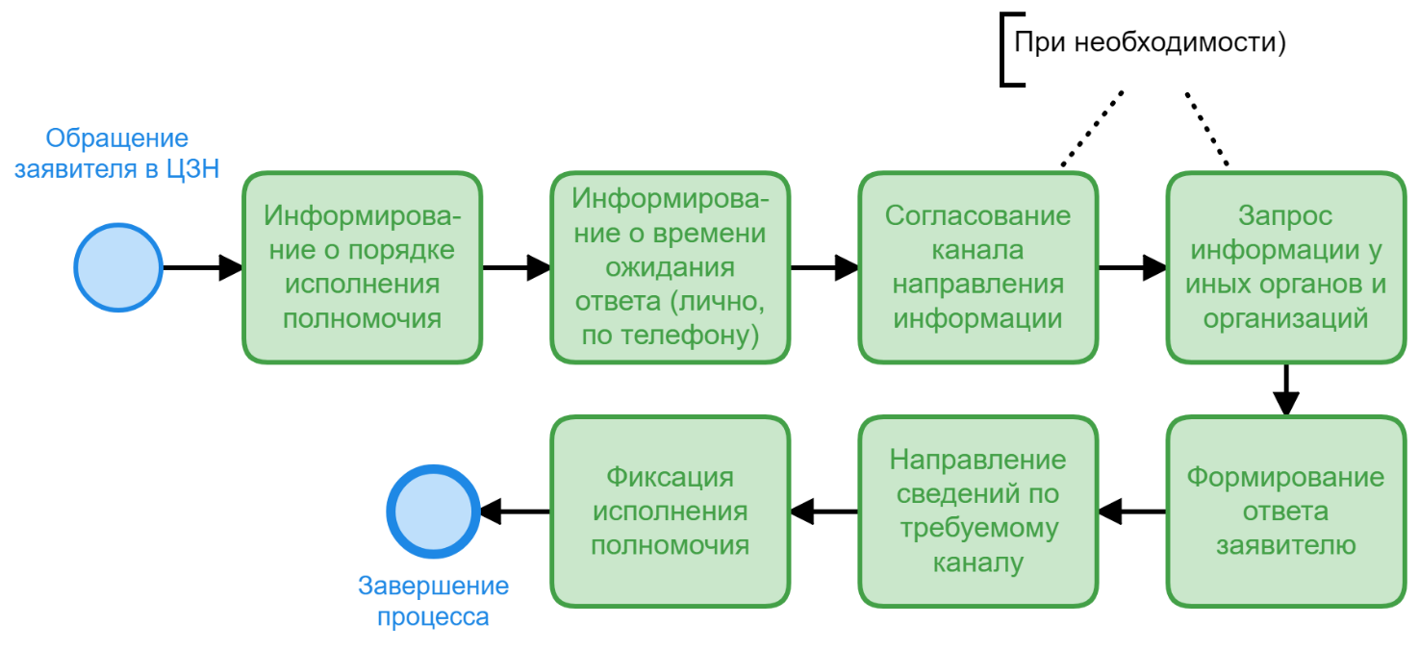

5. Формы контроля за исполнением рекомендаций

5.1. Контроль за исполнением Полномочия осуществляется уполномоченными сотрудниками центра занятости населения в форме и порядке, определенными внутренними документами центра занятости населения.
5.2. Обжалование действий (бездействий) центра занятости населения и его должностных лиц осуществляется в соответствии с законодательством Российской Федерации.

Рекомендации по порядку реализации сервиса «Сопровождение мероприятий по организации профессионального обучения и дополнительного образования в рамках федерального проекта "Содействие занятости" национального проекта "Демография"»

- Общие положения

1.1. В соответствии с настоящими рекомендациями центром занятости населения реализуется сервис «Сопровождение мероприятий по организации профессионального обучения и дополнительного образования в рамках федерального проекта "Содействие занятости" национального проекта "Демография"» (далее – Сервис).
1.2. Настоящие рекомендации определяют сроки и последовательность процедур при реализации Сервиса.
1.3. Сервис реализуется заявителям, соответствующим критериям, определенным Постановлением Правительства Российской Федерации от 27 мая 2021 года N 800 «О реализации мероприятий по организации профессионального обучения и дополнительного профессионального образования отдельных категорий граждан на период до 2024 года» (далее - Постановление).
В случае, если гражданин, которому реализуется сервис, не зарегистрирован в центре занятости в качестве ищущего работу или безработного, при реализации Сервиса осуществляется регистрация гражданина.
1.4. Сервис реализует центр занятости населения совместно с Федеральными операторами, определенными Постановлением (далее - Операторы).
1.5. Сервис реализуется бесплатно.
1.6. В целях реализации Сервиса ЦЗН может запрашивать информацию у иных органов и организаций в установленном Постановлением порядке.
1.7. Центр занятости реализует Сервис заявителям очно. Подача заявления осуществляется посредством использования ЕЦП «Работа в России».

2. Сроки и результат реализации сервиса

2.1. Принятие решения о прохождении профессионального обучения или получении дополнительного профессионального образования гражданином или об отказе от прохождения профессионального обучения или получения дополнительного профессионального образования гражданином осуществляется в срок, не превышающий 7 рабочих дней с даты направления гражданином заявления о прохождении обучения.
2.2. Сервис может быть реализован по предварительной записи. Согласование с заявителем даты и времени реализации Сервиса осуществляется при личном обращении в центр занятости населения, в том числе с использованием средств телефонной или электронной связи, включая сеть Интернет, почтовой связи не позднее следующего рабочего дня со дня регистрации обращения.
2.3. Результатом реализации Сервиса является:
а) оказание государственной услуги по профессиональной ориентации;
б) принятие решения о прохождении профессионального обучения или получении дополнительного профессионального образования гражданином или об отказе от прохождения профессионального обучения или получения дополнительного профессионального образования гражданином;
в) заключение договора в целях обеспечения занятости;
г) прохождение обучения.

3. Порядок реализации сервиса заявителям

3.1. Специалистом, ответственным за реализацию данного Сервиса, является специалист сектора по развитию карьеры (далее – Ответственный специалист).
3.2. Основанием для реализации Сервиса является обращение заявителя в центр занятости населения очно либо посредством ЕЦП «Работа в России».
3.3. Основания для отказа в реализации Сервиса отсутствуют.
3.4. В случае очного обращения для подачи заявления осуществляется содействие в подаче заявления посредством ЕЦП «Работа в России» путем реализации Сервиса «Консультационное и организационное содействие гражданам и работодателям при регистрации на ЕЦП «Работа в России».
3.5. При поступлении заявления осуществляются необходимые межведомственные запросы.
3.6. В течение трех рабочих дней с даты подачи заявления о прохождении обучения заявитель предоставляет в органы службы занятости документы, подтверждающие соответствие целевой категории, и подает (при первичной подаче заявления) заявление о получении государственной услуги по профессиональной ориентации. В противном случае реализация Сервиса прекращается.
Ответственный специалист принимает к рассмотрению документы заявителя.
3.7. Ответственный специалист информирует заявителя о порядке реализации Сервиса.
3.8. Ответственный специалист оказывает заявителю услугу по профессиональной ориентации, по итогам которой формируется заключение, содержащее одну из следующих рекомендаций:
а) целесообразность прохождения профессионального обучения или получения дополнительного профессионального образования по выбранной образовательной программе;
б) нецелесообразность прохождения профессионального обучения или получения дополнительного профессионального образования;
в) целесообразность прохождения профессионального обучения или получения дополнительного профессионального образования при условии изменения выбранной в соответствии образовательной программы.
3.9. В случае нецелесообразности прохождения профессионального обучения или получения дополнительного профессионального образования далее реализуется пункт 3.14.
3.10. В случае согласия гражданина на изменение выбранной образовательной программы в соответствии с рекомендацией, указанной в подпункте "в" пункта 3.8. настоящих Рекомендаций, гражданином осуществляется отзыв заявления о прохождении обучения и подается новое заявление о прохождении обучения.
3.11. Осуществляется заключения договора в целях обеспечения занятости заявителя.
Могут быть заключены следующие виды договоров:
а) трехсторонний договор между организацией, осуществляющей образовательную деятельность, участником мероприятий по обучению и работодателем, предусматривающий обязательства, связанные с трудоустройством участника мероприятий по обучению. В случае если работодатель является организацией, осуществляющей образовательную деятельность, в которой обучался участник мероприятий по обучению, обеспечение занятости обучаемых граждан осуществляется на основании двустороннего договора, заключенного между участником мероприятий по обучению и работодателем, предусматривающего обязательства, связанные с трудоустройством участника мероприятий по обучению;
б) двусторонний договор между организацией, осуществляющей образовательную деятельность, и участником мероприятий по обучению, предусматривающий обязательства участника мероприятий по обучению после приобретения соответствующих навыков и знаний зарегистрироваться в качестве индивидуального предпринимателя, крестьянского (фермерского) хозяйства или начать применять специальный налоговый режим "Налог на профессиональный доход";
в) трехсторонний договор между органом службы занятости, участником мероприятий по обучению и организацией, осуществляющей образовательную деятельность, предусматривающий обязательства, связанные с занятостью участника мероприятий по обучению.
3.12. В случае реализации пункта 3.11. б) Ответственный специалист информирует заявителя о мерах поддержки субъектов малого и среднего предпринимательства, доступных на территории соответствующего субъекта Российской Федерации.
3.13. Ответственный специалист информирует заявителя о порядке прохождения обучения, а также, если заявитель признан безработным, о том, что в период прохождения профессионального обучения и получения дополнительного профессионального образования за ним сохраняется право на получение пособия по безработице.
3.14. При наличии технической возможности ответственный специалист ставит в реестре получателей комплекса услуг и сервисов в соответствии с ЖС/БС отметку о предоставлении или об отказе в предоставлении Сервиса.
3.15. При отсутствии такой технической возможности, либо если заявитель не является получателем услуг и сервисов в соответствии с ЖС/БС специалист вносит запись о реализации Сервиса в журнал оказания услуг/ реализации сервисов ЦЗН.
3.16. В случае реализации пункта 3.11. в) по завершении обучения ЦЗН оказывает участнику мероприятий по обучению услугу по содействию в поиске работы.
4. Блок-схема реализации сервиса
.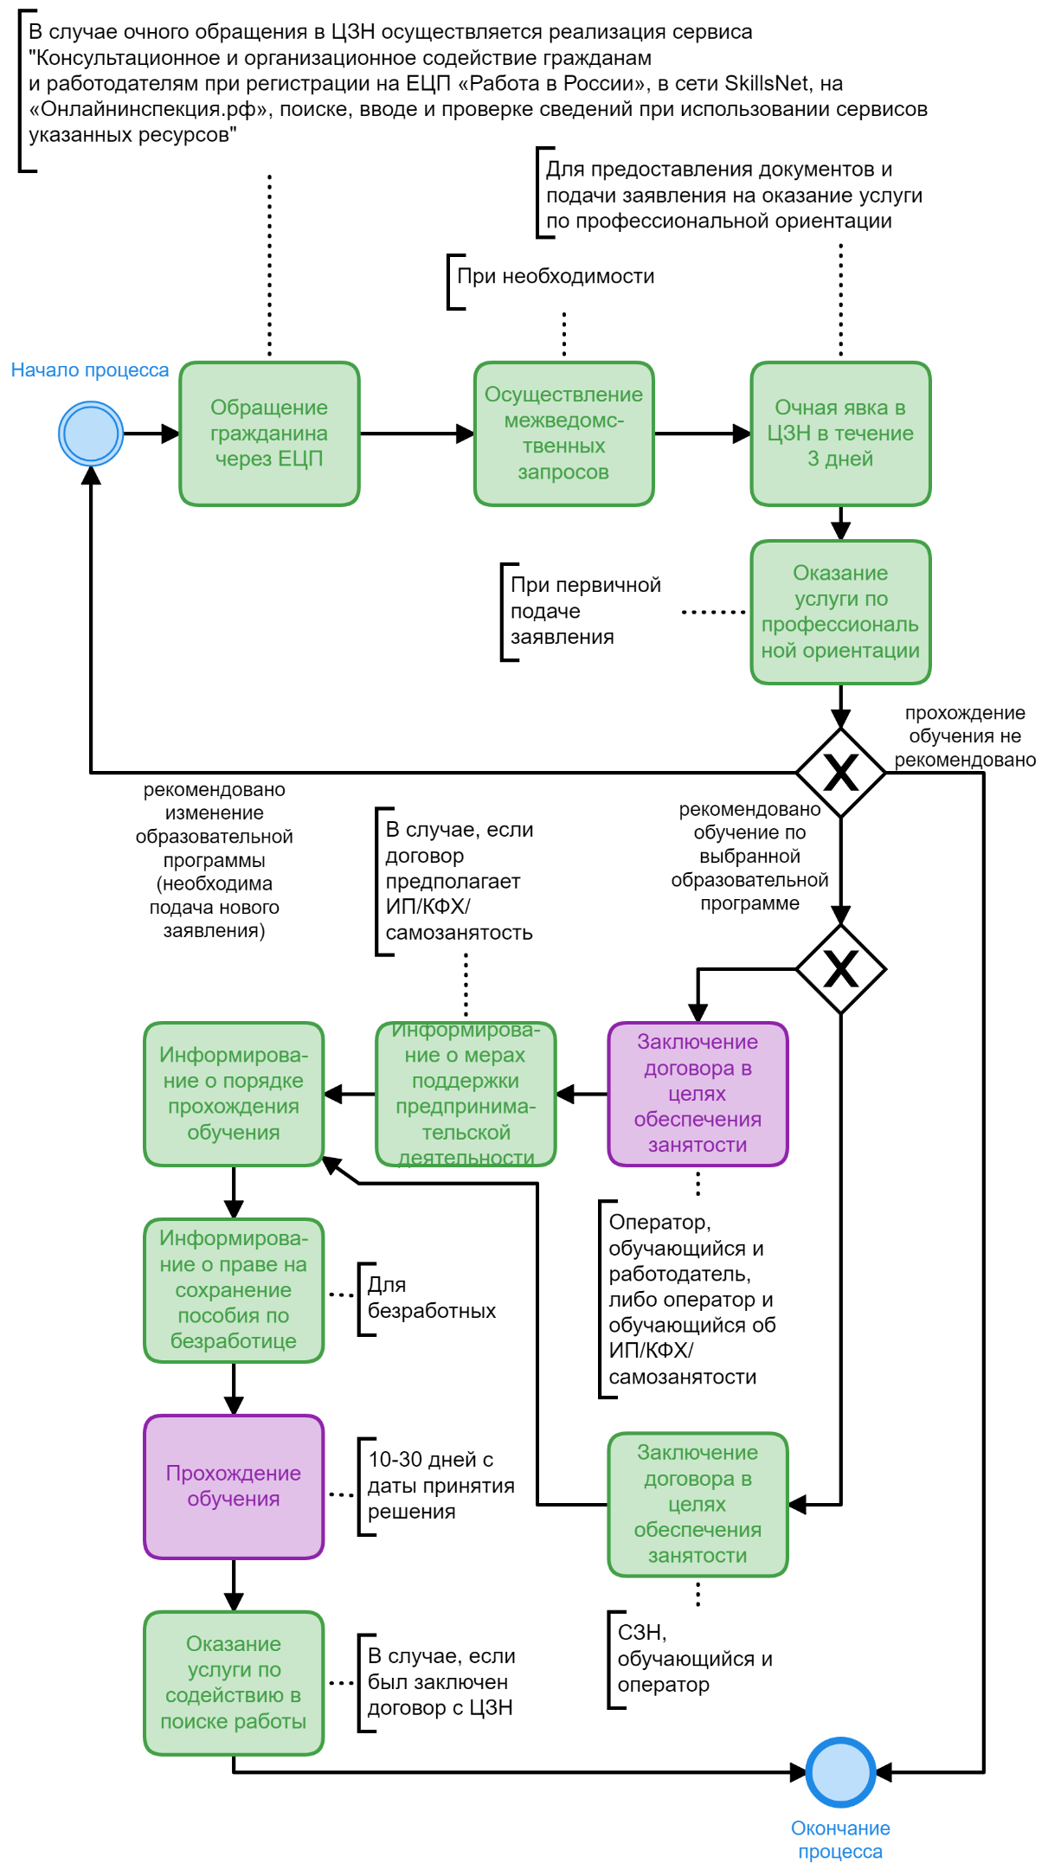

5. Формы контроля за исполнением рекомендаций

5.1. Контроль за реализацией Сервиса осуществляется уполномоченными сотрудниками центра занятости населения в форме и порядке, определенными внутренними документами центра занятости населения.
5.2. Обжалование действий (бездействий) центра занятости населения и его должностных лиц осуществляется в соответствии с законодательством Российской Федерации.

Рекомендации по порядку исполнения полномочия
«Организация ярмарок вакансий и учебных рабочих мест»

1. Общие положения
1.1. Настоящие Рекомендации устанавливает определяют порядок осуществления полномочия в сфере занятости населения по организации Ярмарок вакансий (далее –Ярмарка вакансий), состав, последовательность и сроки выполнения административных процедур (действий) при осуществлении полномочия, формы контроля за исполнением рекомендаций.
1.2. Полномочие осуществляется государственными учреждениями службы занятости населения (далее – центры занятости населения) в отношении граждан Российской Федерации, иностранных граждан, лиц без гражданства (далее - граждане).
1.3. Полномочие осуществляется за рамками предоставления государственной услуги содействия гражданам в поиске подходящей работы.
1.4. Ярмарка вакансий представляет собой мероприятие (в зависимости от вида, типа, формы и формата мероприятия), в рамках проведения которого осуществляется подбор работодателю необходимых кандидатур работников с целью замещения ими свободных рабочих мест (вакантных должностей), обеспечивается возможность проведения собеседования с кандидатами подобранными в соответствии с информацией о вакансии, размещенной на Единой цифровой платформе в сфере занятости и трудовых отношений «Работа России» (далее – единая цифровая платформа), и с учетом требований к исполнению трудовой функции (работе по определенной профессии (специальности) или должности), уровню профессиональной подготовки и квалификации, опыту и навыкам работы.
1.5. Ярмарка вакансий может быть следующих видов:
многопрофильная –на вакансии в соответствии с Общероссийским классификатором профессий рабочих, должностей служащих и тарифных разрядов (далее - ОКПДТР) по двум объектам классификации (рабочие профессии и должности служащих).
Под объектом классификации понимаются профессии рабочих и должности служащих;
профильная –на вакансии в соответствии с ОКПДТР по одному объекту классификации (рабочие профессии или должности служащих);
специализированная –на вакансии с одинаковым наименованием профессии или на смежные вакансии (профессии).
Под смежной вакансией (профессией) понимается наличие у кандидата аналогичного набора требований к исполнению трудовой функции, уровню профессиональной подготовки и квалификации, опыту и навыкам работы по отношению к работе по имеющейся профессии (специальности) или должности;
адресная – на вакансии для особых категорий граждан: инвалиды; лица, освобожденные из учреждений, исполнения наказание в виде лишения свободы; несовершеннолетние в возрасте от 14 до 18 лет; граждане предпенсионного и пенсионного возраста; беженцы и вынужденные переселенцы; одинокие и многодетные родители; воспитывающие несовершеннолетних детей; детей-инвалидов; граждане в возрасте от 18 до 25 лет, имеющие среднее профессиональное образование или высшее образование и ищущие работу в течение года с даты выдачи им документа об образовании и о квалификации (может включать в себя не более двух категорий граждан, с учетом особенности категорий);
проектная –на вакансии в рамках реализации работодателями инвестиционных проектов, в том числе на вакансии с отложенным набором, а также в рамках проектов, направленных на повышение мобильности трудовых ресурсов, или в рамках реализации программы государственной поддержки работодателей в 2022 году.
1.6. Ярмарка вакансий может быть следующих типов:
региональная – мероприятие многопрофильного вида, в пределах субъекта Российской Федерации, с привлечением не менее 10 работодателей, имеющих свободные рабочие места (вакантные должности) в пределах региона;
городская – мероприятие профильного вида, в пределах города (городского округа, муниципального образования, городского поселения или сельского поселения), с привлечением не менее 5 работодателей, имеющих свободные рабочие места (вакантные должности) с массовой потребностью;
районная – мероприятие специализированного вида, в пределах района города (муниципального округа, муниципального района), с привлечением не менее 3 работодателей, имеющих свободные рабочие места (вакантные должности) с массовой потребностью.
Также в рамках указанных типов ярмарок вакансий может быть организовано мероприятие адресного вида.
Под массовой потребностью понимается наличие у работодателя потребности в работниках для замещения не менее 10 свободных рабочих мест (вакантных должностей).
1.7. Ярмарка вакансий имеет следующие формы:
сегментированная – для работодателей, относящихся к одной сфере деятельности или смежной сфере деятельности;
общая – для работодателей, относящихся к разным сферам деятельности.
1.8. Ярмарка вакансий может быть следующих форматов:
очный – на территории центра занятости населения, работодателя, органов службы занятости, в том числе на социально-значимых площадках, помещениях партнеров работодателей или центра занятости населения, а также на иных локациях, предусмотренных для проведения мероприятий и отвечающих нормам проведения мероприятий;
комбинированный – в помещениях центра занятости, органов службы занятости, в том числе на социально-значимых площадках, помещениях партнеров центра занятости населения или иных локациях, предусматривающих возможность подключения одного или более работодателей в режиме видеоконференцсвязи для проведения собеседования с приглашенными гражданами на мероприятие;
онлайн – с использованием, обеспечивающих возможность подключения в режиме видеоконференцсвязь всех участников мероприятия.
1.9. Участники мероприятия, их роль и функции:
организатор мероприятия – работник органов службы занятости или центра занятости населения, отвечающий за приветствие гостей, представление работодателей на Ярмарке вакансий, ведение (проведение) мероприятия, распределение потока кандидатов, контроль соответствия формата проведения мероприятия, а также регулирование организационных вопросов, возникающих в период проведения мероприятия;
координатор – работник центра занятости населения, осуществляющий регистрацию кандидатов (на стойке регистрации, перед помещением в котором проводится мероприятие), сбор и сортировку приглашений кандидатов по организациям, прикрепление резюме к приглашениям и передачу кураторам организаций, консультацию кандидатов;
куратор работодателя – работник центра занятости населения (кадровый консультант), отвечающий за фиксацию результатов рассмотрения кандидатуры в том числе в регистрационном листе, оказание содействия работодателям и кандидатам в ходе проведения мероприятия, а также регулирование вопросов, возникающих в ходе мероприятия, в случае необходимости;
консультант – работник центра занятости населения (карьерный консультант), отвечающий за консультацию кандидатов по вопросам прохождения собеседования; осуществление подбора дополнительных вариантов работы кандидатам, которые не заинтересованы в представленных на мероприятии вакансиях, представление иных сервисов кандидатам в соответствии с принятыми Стандартами осуществления полномочий: консультацию кандидатов по вопросам прохождения профессионального обучения по направлению органов службы занятости, оказание психологической поддержки граждан; оказание помощи в составлении/корректировки резюме и пр.;
юрист – работник органов службы занятости или центра занятости населения, отвечающий за юридическую поддержку, сопровождение кандидатов и работодателей по вопросам трудового законодательства, консультацию и информирование кандидатов об основных принципах трудового законодательства и законодательства о занятости населения в Российской Федерации;
контент менеджер – работник органов службы занятости или центра занятости населения, отвечающий за фото, видео съемку и публикацию на официальных сайтах работник органов службы занятости, центра занятости населения, социальных сетях и т.д.
работодатель (представитель работодателя) – представитель юридического лица, кадрового агентства, индивидуального предпринимателя, отвечающий за подготовку презентации, проведение собеседования с кандидатами, принятие решения о приеме/обоснованном отказе в приеме кандидатов на работу;
кандидат – гражданин, претендующий на замещение вакантного рабочего места у работодателя.
На ярмарку вакансий приглашаются кандидаты, имеющие высокий уровень мотивации к трудоустройству, заинтересованные в представленных на мероприятии вакансиях, соответствующие требованиям работодателей, указанных в информации о вакансии и выразившие желание (согласие) на проведение переговоров с работодателями, участвующими в мероприятии.
При необходимости, а также в зависимости от типа мероприятия, на Ярмарке вакансий могут принимать участие соответствующие руководители структурных подразделений центра занятости населения, отвечающие за консультацию кандидатов о порядке осуществления выплат, постановке/снятии с регистрационного учета, оказание помощи в решении спорных вопросов, работу с возражениями, осуществление контроля за выдачей предложений о работе карьерными консультантами, качеством представления кандидатам услуг и сервисов в соответствии с принятыми Стандартами исполнения полномочий, а также качеством информирования кандидатов о последствиях отказа от вариантов подходящей работы.

2. Порядок осуществления полномочия

2.1. Информирование о порядке осуществления полномочия осуществляется непосредственно в помещениях центров занятости населения в виде текстовой и графической информации, размещенной на стендах, плакатах и баннерах или консультаций с сотрудниками центра занятости населения.
Дополнительное информирование о порядке осуществления полномочия может осуществляться с использованием официальных сайтов исполнительных органов государственной власти субъектов Российской Федерации, осуществляющих полномочия в области содействия занятости населения, по телефону "горячей линии" центров занятости населения, социальных сетей, средств массовой информации и иных каналов.
2.2. Результатом осуществления полномочия являются:
2.2.1. Для граждан, в случае ярмарки вакансий: получение информации о востребованности профессий на рынке труда, ознакомление с имеющимся в регионе банком вакансий, включая общественные работы и временные рабочие места, получение информации об условиях работы (размер заработной платы, социальные гарантии, возможность получения и продолжения образования, перспективы карьерного роста), прохождение первичного собеседования с работодателем.
2.2.2. Для граждан, в случае ярмарки учебных рабочих мест: получение информации о востребованности профессий на рынке труда, профориентация, помощь в составлении резюме, получение консультаций по вопросам законодательства о труде, ознакомление с имеющимся в регионе банком учебных рабочих мест, получение информации об условиях обучения и работы (условиях и сроках обучения, перечне профессий (специальностей), по которым возможно обучение, размер заработной платы, социальные гарантии, возможность продолжения образования, перспективы карьерного роста), прохождение первичного собеседования с работодателем.

3. Состав, последовательность и сроки выполнения административных процедур (действий) и реализации сервисов при осуществлении полномочия

3.1. Полномочие включает следующие административные действия (процедуры):
бронирование и согласование даты и времени проведения Ярмарки вакансий в графике мероприятий;
подготовку профиля вакансии и задания на скрининг кандидатов;
формирование перечня подходящих кандидатур работников в соответствии с профилем вакансии;
скрининг кандидатов;
корректировку перечня кандидатов и приглашение их на мероприятие;
информирование участников о дате, времени и месте проведения мероприятия;
организацию проведения мероприятия с участием представителей работодателей и приглашенных кандидатов (итоговую оценку участников мероприятия на соответствие требованиям, содержащимся в информации о вакансии, осуществляет работодатель);
фиксацию и передачу результатов проведения собеседования с каждым кандидатом;
формирование отчета о проведении Ярмарки вакансий, анализ причин незамещения вакансий.
3.2. Центр занятости населения согласовывает дату проведения Ярмарки вакансий с работодателем (с учетом типа, вида, формы и формата мероприятия).
В случае невозможности согласования даты и времени проведения Ярмарки вакансий центр занятости населения предлагает работодателю альтернативную дату и время проведения мероприятия.
3.3. Организатор мероприятия проводит корректировку списка участников и формирует итоговый перечень кандидатов, участвующих в мероприятии.
3.4. Центр занятости населения в срок не позднее 3 рабочих дней до даты Ярмарки вакансий информирует участников о дате и времени мероприятия.
3.5. Центр занятости населения за день до даты проведения мероприятия подготавливает помещение под мероприятие (с учетом вида, типа, формы и формата мероприятия): техническое оборудование, мебель и визуальные материалы (презентации, раздаточные материалы, анкеты).
В день проведения мероприятия центр занятости населения проверяет оборудование, технику, правильность рассадки участников, наличие табличек, обеспечение всех зон необходимыми ресурсами (столами, стульями, канцтоварами и пр.).
В ходе мероприятия фиксируется информация о количестве посетивших мероприятие кандидатов, результатах проведенных собеседований с работодателями, и иную информацию, необходимую для формирования отчета о проведенном мероприятии.
По завершении мероприятия при наличии технической возможности Ответственный специалист ставит в реестре получателей комплекса услуг и сервисов в соответствии с ЖС отметку об исполнении полномочия в отношении гражданина.
3.6. По результатам проведенной Ярмарки вакансий формируется отчет центра занятости населения.

4. Блок-схема исполнения Полномочия

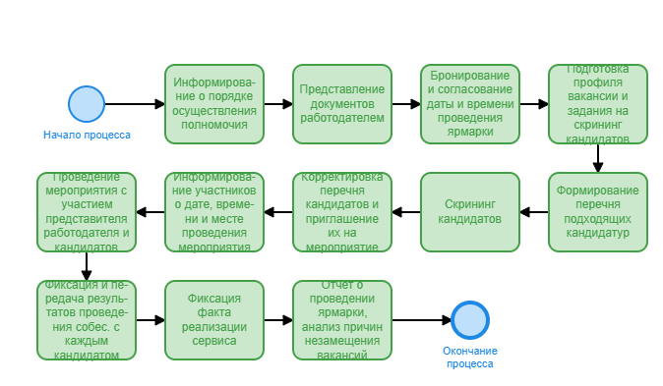

5. Формы контроля за исполнением рекомендаций

5.1. Контроль за исполнением Полномочия осуществляется уполномоченными сотрудниками центра занятости населения в форме и порядке, определенными внутренними документами центра занятости населения.
5.2. Обжалование действий (бездействий) центра занятости населения и его должностных лиц осуществляется в соответствии с законодательством Российской Федерации.

Рекомендации по порядку реализации сервиса
«Консультационное и организационное содействие гражданам
при регистрации на ЕЦП «Работа в России»

1. Общие положения

1.1. В соответствии с настоящими рекомендациями центром занятости населения реализуется сервис «Консультационное и организационное содействие гражданам при регистрации на ЕЦП «Работа в России» (далее – Сервис).
1.2. Настоящие рекомендации определяет сроки и последовательность процедур при реализации Сервиса.
1.3. Сервис реализуется следующим заявителям:
- граждане Российской Федерации, иностранные граждане, лица без гражданства (далее – граждане);
К заявителям не предъявляется требования о регистрации в центре занятости в качестве ищущих работу, безработных.
1.4. Сервис реализует центр занятости населения.
1.5. Сервис реализуется бесплатно.
1.6. В целях реализации Сервиса ЦЗН осуществляет организацию работы сектора цифровых сервисов, включающего несколько мест для самостоятельной работы граждан, а также организацию работы специалиста сектора цифровых сервисов (цифрового консультанта), предоставляющего консультационное и организационное содействие.
1.7. Сервис реализуется заявителям очно.
1.8. Сервис реализуется в форме предоставления рабочего места и консультации по вопросам совершения действий на следующих порталах:
- Единая цифровая платформа в сфере занятости и трудовых отношений «Работа в России» (trudvsem.ru);
1.9. Формы документов, используемые в целях реализации настоящих рекомендаций, приведены в Приложении №2 к Технологической карте оказания комплекса услуг и сервисов в соответствии с жизненной (бизнес) ситуацией.

2. Сроки и результат реализации Сервиса

2.1. Срок реализации Сервиса определяется длительностью работы заявителя на необходимом портале. Срок ожидания при реализации Сервиса составляет не более 15 минут.
2.2. В случае, если в ходе реализации Сервиса заявителю требуется консультационное и (или) организационное содействие в регистрации и получении подтверждения учетной записи ЕСИА (Единой системе идентификации и аутентификации), реализация Сервиса приостанавливается на срок до получения заявителем подтвержденной учетной записи.
2.3. Сервис может быть реализован по предварительной записи. Согласование с заявителем даты и времени реализации Сервиса осуществляется при личном обращении в центр занятости населения, в том числе с использованием средств телефонной или электронной связи, включая сеть Интернет, почтовой связи не позднее следующего рабочего дня со дня регистрации обращения.
2.4. Результатом реализации Сервиса является консультация и организационное содействие заявителям в ходе использования цифровых сервисов.

3. Порядок реализации Сервиса

3.1. Специалистом, ответственным за реализацию данного Сервиса, является Специалист сектора цифровых сервисов (далее – Ответственный специалист).
3.2. Основанием для реализации Сервиса является обращение заявителя в центр занятости населения очно.
3.3. В целях реализации Сервиса предоставление документов заявителем не требуется.
3.4. Основания для отказа в реализации Сервиса отсутствуют.
3.5. Ответственный специалист информирует заявителя о порядке реализации Сервиса.
3.6. Ответственный специалист предлагает заявителю пройти к стойкам самостоятельной работы.
3.7. При запросе заявителя о получении консультационного содействия специалист сектора цифровых сервисов (консультант) оказывает заявителю необходимую консультацию.
3.8. Если в рамках консультационного и (или) организационного содействия была осуществлена регистрация заявителя-гражданина в ЕСИА (Единая система идентификации и аутентификации), специалист сектора цифровых сервисов (консультант) предлагает заявителю-гражданину сервис по подтверждению учетной записи ЕСИА.
3.9. В рамках организационного содействия Ответственный специалист при необходимости помогает заявителю перевести документы в электронный вид (отсканировать).
3.10. В рамках консультационного содействия Ответственный специалист помогает заявителю найти данный сервис на портале, заполнить поля заявления, приложить документы, консультирует по вопросам получения ответа на портале.
3.11. Ответственный специалист ставит в листе оказанных услуг/ реализованных сервисов консультанта отметку о реализации Сервиса.

4. Блок-схема реализации Сервиса

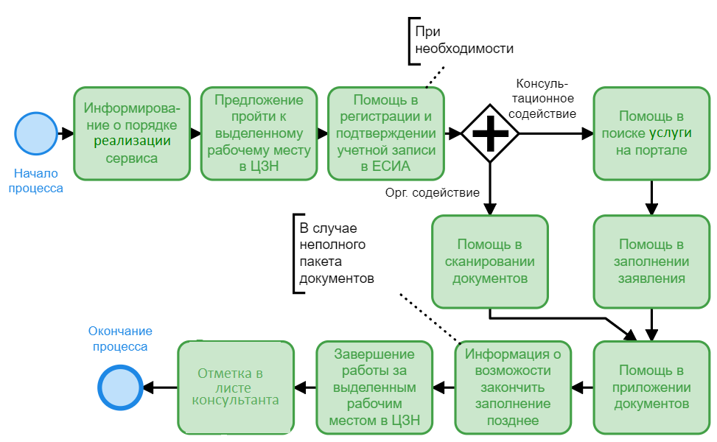
Завершение работы за выделенным рабочим местом в ЦЗН

5. Формы контроля за исполнением рекомендаций

5.1. Контроль за реализацией Сервиса осуществляется уполномоченными сотрудниками центра занятости населения в форме и порядке, определенными внутренними документами центра занятости населения.
5.2. Обжалование действий (бездействий) центра занятости населения и его должностных лиц осуществляется в соответствии с законодательством Российской Федерации.

Рекомендации по порядку реализации сервиса
«Проведение обучающих мероприятий, конференций, встреч с участием граждан, работодателей, общественных организаций, организаций, осуществляющих образовательную деятельность, социальных партнеров, других заинтересованных участников рынка труда»

1. Общие положения

1.1. В соответствии с настоящими рекомендациями центром занятости населения реализуется сервис «Проведение мероприятий, конференций, встреч с участием граждан, работодателей, общественных организаций, организаций, осуществляющих образовательную деятельность, социальных партнеров, других заинтересованных участников рынка труда» (далее – Проведение мероприятий, Сервис).
1.2. Сервис может быть реализован следующим группам заявителей:
- гражданам Российской Федерации, иностранным гражданам, лицам без гражданства;
- работодателям;
- неопределенному кругу лиц.
1.3. Сервис реализует центр занятости населения. Допускается реализация Сервиса или части Сервиса привлекаемыми центром занятости населения организациями, которые в установленном законодательством Российской Федерации порядке вправе оказывать соответствующие услуги.
1.4. Сервис реализуется бесплатно.
1.5. Формы документов, используемые в целях реализации настоящих рекомендаций, приведены в Приложении №2 к Технологической карте оказания комплекса услуг и сервисов в соответствии с жизненной (бизнес) ситуацией.

2. Результат реализации Сервиса
2.1. Результатом реализации Сервиса заявителям является участие в мероприятиях, конференциях, встречах с участием граждан, работодателей, общественных организаций, организаций, осуществляющих образовательную деятельность, социальных партнеров, других заинтересованных участников рынка труда.

3. Порядок подготовки мероприятия
3.1. Ответственный специалист осуществляет информирование целевых групп о проведении мероприятий, в том числе:
- размещает информацию о проведении мероприятия на интернет-площадках ЦЗН;
- направляет информацию о мероприятии для размещения в СМИ, в иные источники;
- направляет уведомления о проведении мероприятия с приглашением на мероприятие гражданам, отнесенным к целевым группам данного мероприятия, из числа граждан, зарегистрированных в качестве ищущих работу или безработных.
3.2. Ответственный специалист формирует список участников мероприятия.

4. Порядок проведения мероприятия

4.1. Специалист, ответственный за проведение мероприятия (далее – Ответственный специалист) определяется планом мероприятий.
4.2. Проводится групповое мероприятие. В процессе проведения мероприятия ЦЗН может осуществлять фото- и видеосъемку.
4.3. По окончании мероприятия Ответственный специалист проводит экспресс-опрос участников мероприятия с целью получения обратной связи.

5. Блок-схема оказания дополнительных услуг
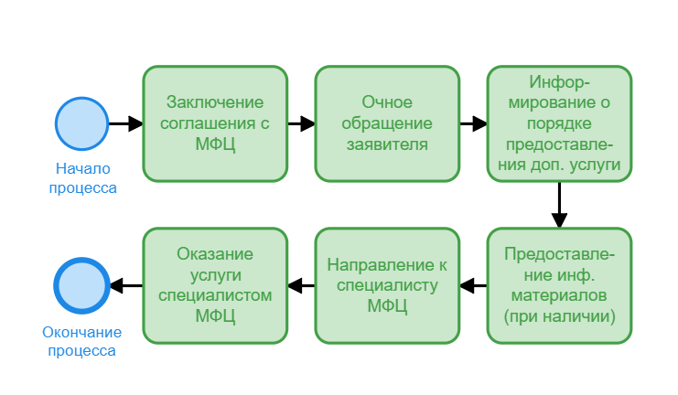
Проведение экспресс-опроса участников
Размещение информации о мероприятии
Проведение фото-и видео съемки
Проведение группового мероприятия

6. Формы контроля за исполнением рекомендаций

6.1. Контроль за реализацией Сервиса осуществляется уполномоченными сотрудниками центра занятости населения в форме и порядке, определенными внутренними документами центра занятости населения.
6.2. Обжалование действий (бездействий) центра занятости населения и его должностных лиц осуществляется в соответствии с законодательством Российской Федерации.

Рекомендации по порядку оказания дополнительных услуг
работником МФЦ, рабочее место которого размещено
в центре занятости населения

1. Общие положения

1.1. В соответствии с настоящими рекомендациями в помещениях центра занятости населения предоставляются дополнительные услуги представителем МФЦ, рабочее место которого размещено в центре занятости населения.
1.2. Настоящие рекомендации определяют сроки и последовательность процедур при оказании дополнительных услуг.
1.3. Дополнительные услуги предоставляются следующим группам заявителей:
• гражданам Российской Федерации, иностранным гражданам, лицам без гражданства, работодателям.
К заявителям предъявляется требование о регистрации в центре занятости в качестве ищущих работу, безработных или работодателей.
1.4. Центр занятости населения не взимает плату за предоставление доступа к услугам.
1.5. В целях оказания дополнительных услуг ЦЗН заключает соглашение с МФЦ.
1.6. Дополнительные услуги предоставляются заявителям очно.
1.7. Формы документов, используемые в целях реализации настоящих рекомендаций, приведены в Приложении №2 к Технологической карте оказания комплекса услуг и сервисов в соответствии с жизненной (бизнес) ситуацией.

2. Сроки и результат оказания дополнительных услуг

2.1. В части направления заявителя для получения услуги к представителю МФЦ, рабочее место которого размещено в центре занятости населения, срок оказания услуг составляет не более 5 минут. Срок ожидания при оказании услуг составляет не более 15 минут. Срок оказания услуги представителем МФЦ определяется регламентирующими документами МФЦ.
2.2. Дополнительные услуги могут быть предоставлены по предварительной записи. Согласование с заявителем даты и времени оказания дополнительных услуг осуществляется при личном обращении в центр занятости населения, в том числе с использованием средств телефонной или электронной связи, включая сеть Интернет, почтовой связи не позднее следующего рабочего дня со дня регистрации обращения.
2.3. Результатом оказания дополнительных услуг центром занятости является оказание заявителю услуги представителем МФЦ.

3. Порядок оказания дополнительных услуг центром занятости

3.1. Специалистом, ответственным за оказание дополнительных услуг центром занятости, является специалист зоны индивидуальной работы с гражданами (куратор заявителя) (далее – Ответственный специалист).
3.2. Основанием для оказания дополнительных услуг является обращение заявителя в центр занятости населения очно.
3.3. Основания для отказа в направлении к представителю МФЦ для оказания дополнительных услуг отсутствуют. Представитель МФЦ может отказать заявителю в оказании дополнительной услуги в соответствии с документами, регламентирующими оказание такой услуги.
3.4. Ответственный специалист информирует заявителя о порядке оказания дополнительных услуг.
3.5. В случае, если МФЦ передал центру занятости информационные материалы, такие материалы могут быть переданы (направлены) заявителю, а также размещены в публичном доступе в зоне ожидания.
3.6. При согласии заявителя Ответственный специалист посредством электронной очереди направляет заявителя для получения услуги к представителю МФЦ, рабочее место которого размещено в центре занятости населения.

4. Блок-схема оказания дополнительных услуг

5. Формы контроля за оказанием дополнительных услуг

5.1. Контроль за оказанием дополнительных услуг осуществляется уполномоченными сотрудниками центра занятости населения в форме и порядке, определенными внутренними документами центра занятости населения.
5.2. Обжалование действий (бездействий) центра занятости населения и его должностных лиц осуществляется в соответствии с законодательством Российской Федерации.

Рекомендации по порядку оказания дополнительных услуг
путем содействия в подаче заявления на ЕПГУ

1. Общие положения

1.1. В соответствии с настоящими рекомендациями центром занятости населения предоставляются дополнительные услуги путем содействия в подаче заявления на ЕПГУ.
1.2. Настоящие рекомендации определяют сроки и последовательность процедур при оказании дополнительных услуг.
1.3. Дополнительные услуги предоставляются следующим группам заявителей:
• гражданам Российской Федерации, иностранным гражданам, лицам без гражданства, работодателям.
К заявителям не предъявляется требования о регистрации в центре занятости в качестве ищущих работу, безработных или работодателей.
1.4. Центр занятости населения не взимает плату за оказание дополнительных услуг.
1.5. Дополнительные услуги предоставляются заявителям очно.
1.6. Формы документов, используемые в целях реализации настоящих рекомендаций, приведены в Приложении №2 к Технологической карте оказания комплекса услуг и сервисов в соответствии с жизненной (бизнес) ситуацией.

2. Сроки и результат оказания дополнительных услуг.

2.1. Срок оказания дополнительных услуг определяется длительностью работы заявителя на ЕПГУ. Срок ожидания при оказании дополнительных услуг составляет не более 15 минут.
2.2. В случае, если в ходе оказания дополнительных услуг заявителю требуется консультационное и (или) организационное содействие в регистрации и получении подтверждения учетной записи ЕСИА (Единой системе идентификации и аутентификации), оказание дополнительных услуг приостанавливается на срок до получения заявителем подтвержденной учетной записи.
2.3. Дополнительные услуги могут быть предоставлены по предварительной записи. Согласование с заявителем даты и времени оказания дополнительных услуг осуществляется при личном обращении в центр занятости населения, в том числе с использованием средств телефонной или электронной связи, включая сеть Интернет, почтовой связи не позднее следующего рабочего дня со дня регистрации обращения.
2.4. Результатом оказания дополнительных услуг является, в зависимости от выбранной формы оказания сервиса консультация и организационное содействие заявителям в ходе подачи заявления через ЕПГУ.

3. Порядок оказания дополнительных услуг.

3.1. Специалистом, ответственным за оказание дополнительных услуг, является специалист сектора цифровых сервисов (далее – Ответственный специалист).
3.2. Основанием для оказания дополнительных услуг является обращение заявителя в центр занятости населения очно.
3.3. Основания для отказа в оказании дополнительных услуг отсутствуют.
3.4. Ответственный специалист информирует заявителя о порядке оказания дополнительных услуг.
3.5. Ответственный специалист предлагает заявителю пройти к выделенному для самостоятельной работы рабочему месту.
3.6. Ответственный специалист выясняет у заявителя наличие подтвержденной учетной записи ЕСИА.
3.7. В случае отсутствия у заявителя подтвержденной учетной записи ЕСИА Ответственный специалист оказывает заявителю консультационное и (или) организационное содействие в регистрации и получении подтверждения учетной записи ЕСИА.
3.8. При запросе заявителя о получении консультационного содействия специалист сектора цифровых сервисов (консультант) оказывает заявителю необходимую консультацию по вопросам подачи заявления на получение услуги через ЕПГУ.
3.9. В рамках организационного содействия Ответственный специалист при необходимости помогает заявителю перевести документы в электронный вид (отсканировать).
3.10. В рамках консультационного содействия Ответственный специалист помогает заявителю найти необходимую услугу на портале, заполнить поля заявления, приложить документы, консультирует по вопросам получения ответа на портале.
3.11. Ответственный специалист ставит в листе оказанных услуг/ реализованных сервисов консультанта отметку об оказании дополнительной услуги.

4. Блок-схема реализации сервиса
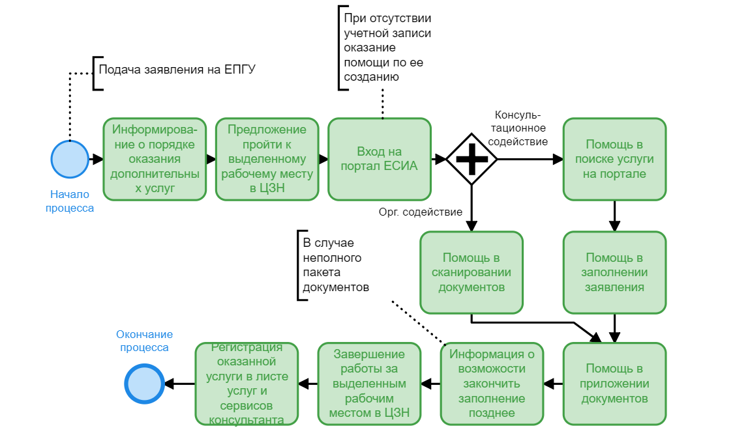
Завершение работы за выделенным рабочим местом в ЦЗН

5. Формы контроля за исполнением рекомендаций

5.1. Контроль за оказанием дополнительных услуг осуществляется уполномоченными сотрудниками центра занятости населения в форме и порядке, определенными внутренними документами центра занятости населения.
5.2. Обжалование действий (бездействий) центра занятости населения и его должностных лиц осуществляется в соответствии с законодательством Российской Федерации.

Рекомендации по порядку реализации сервиса
«Организация консультации по правовым вопросам»

- Общие положения

1.1. В соответствии с настоящими рекомендациями центром занятости населения реализуется сервис «Организация консультации по правовым вопросам» (далее – Сервис).
1.2. Настоящие рекомендации определяют сроки и последовательность процедур при реализации Сервиса.
1.3. Сервис реализуется следующим группам заявителей:
- гражданам Российской Федерации, иностранным гражданам, лицам без гражданства;
- неопределенному кругу лиц.
К заявителям не предъявляется требования о регистрации в центре занятости в качестве ищущих работу, безработных или работодателей.
1.4. Сервис реализует центр занятости населения.
1.5. Сервис реализуется бесплатно.
1.6. В целях реализации сервиса ЦЗН осуществляет:
1.7. Формы документов, используемые в целях реализации настоящих рекомендаций, приведены в Приложении № 2 к Технологической карте оказания комплекса услуг и сервисов в соответствии с жизненной (бизнес) ситуацией.

2. Сроки и результат реализации сервиса

2.1. Сервис может быть реализован по предварительной записи. Согласование с заявителем даты и времени реализации сервиса осуществляется при личном обращении в центр занятости населения, в том числе с использованием средств телефонной или электронной связи, включая сеть Интернет, почтовой связи не позднее следующего рабочего дня со дня регистрации обращения.
2.2. Результатом реализации сервиса является предоставление информации по тому каналу, по которому поступило обращение, либо по согласованному каналу.

3. Порядок реализации сервиса заявителям
3.1. Основанием для реализации сервиса является обращение заявителя в центр занятости населения очно, по телефону, по почте или по электронной почте.
3.2. Основания для отказа в реализации сервиса отсутствуют.
3.3. В случае очного взаимодействия заявитель может предоставить Ответственному специалисту следующие документы:
3.3.1. паспорт гражданина Российской Федерации или документ, его заменяющий; документ, удостоверяющий личность иностранного гражданина, лица без гражданства;
3.3.2. документы, удостоверяющие право гражданина действовать от имени работодателя; в случае, если гражданин является представителем работодателя.
Ответственный специалист принимает к рассмотрению документы заявителя, если они были предоставлены.
3.4. Ответственный специалист информирует заявителя о порядке реализации сервиса. В случае очного либо телефонного взаимодействия информирование осуществляется непосредственно, в случае взаимодействия по почте либо по электронной почте данная информация включается в состав ответа заявителю.

4. Блок-схема реализации сервиса

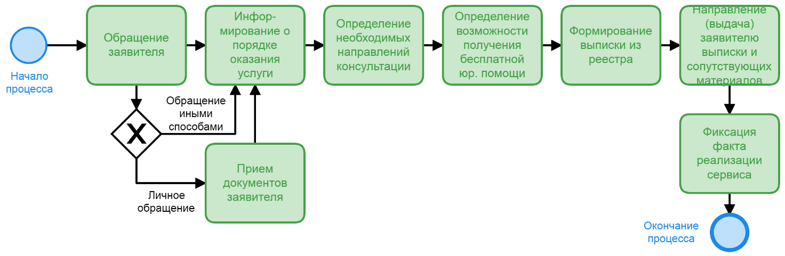
Фиксация факта реализации сервиса

5. Формы контроля за исполнением рекомендаций

5.1. Контроль за реализацией сервиса осуществляется уполномоченными сотрудниками центра занятости населения в форме и порядке, определенными внутренними документами центра занятости населения.
5.2. Обжалование действий (бездействий) центра занятости населения и его должностных лиц осуществляется в соответствии с законодательством Российской Федерации.

2. Формы документов, предоставляемых заявителями при получении комплекса услуг и сервисов, а также формы внутренних оперативных документов ЦЗН в соответствии с жизненной ситуацией «Молодые специалисты»

2.1. Перечень документов, необходимых для оказания комплекса услуг и сервисов
Таблица 1 – Перечень документов, необходимых для оказания комплекса услуг и сервисов

№ п/п | Наименование основного процесса | Используемые документы
- | Все услуги | - Реестр комплексов государственных услуг (сервисов), полномочий и/или дополнительных услуг по принципам жизненных ситуаций и бизнес-ситуаций граждан и работодателей (Приложение 2 к Приказу Минтруда России № 158 от 23 марта 2022 г. «Об утверждении методических рекомендаций по организации предоставления государственных услуг, полномочий в области содействия занятости населения, иных государственных и муниципальных услуг или их части), негосударственных услуг и мер поддержки по принципу «одного окна» в целях содействия гражданам и работодателям в комплексном решении ситуации, связанной с занятостью»)  - Индивидуальный план предоставления гражданину государственных услуг (сервисов), реализации мероприятий в области содействия занятости населения, дополнительных услуг (в соответствии с Приказом Министерства труда и социальной защиты РФ от 25 февраля 2022 г. N 84н «Об утверждении Стандарта процесса осуществления полномочия в сфере занятости населения по организации и проведению специальных мероприятий по профилированию граждан, зарегистрированных в целях поиска подходящей работы, и работодателей»  - Журнал оказания услуг и реализации сервисов центра занятости населения (2.2.2.)  - Реестр получателей комплекса услуг и сервисов в соответствии с ЖС (2.2.3.)  - Журнал обратной связи об оказании услуг и сервисов ЦЗН (2.2.4.)
1 | Информирование граждан и работодателей о положении на рынке труда в Российской Федерации, правах и гарантиях в области занятости населения и защиты от безработицы | -
2 | Содействие гражданам в поиске подходящей работы | В соответствие со стандартом исполнения полномочия
3 | Психологическая поддержка безработных граждан | В соответствие со стандартом исполнения полномочия
4 | Социальная адаптация безработных граждан на рынке труда | В соответствие со стандартом исполнения полномочия
5 | Содействие началу осуществления предпринимательской деятельности безработных граждан, включая оказание гражданам, признанным в установленном порядке безработными, и гражданам, признанным в установленном порядке безработными и прошедшим профессиональное обучение или получившим дополнительное профессиональное образование по направлению органов службы занятости, единовременной финансовой помощи при государственной регистрации в качестве индивидуального предпринимателя, государственной регистрации создаваемого юридического лица, государственной регистрации крестьянского (фермерского) хозяйства, постановке на учет физического лица в качестве налогоплательщика налога на профессиональный доход | В соответствие со стандартом исполнения полномочия
6 | Организация ярмарок вакансий и учебных рабочих мест | План проведения ярмарок вакансий и учебных рабочих мест (при необходимости)
7 | Содействие безработным гражданам в переезде и безработным гражданам и членам их семей в переселении в другую местность для трудоустройства по направлению органов службы занятости | В соответствие со стандартом исполнения полномочия
8 | Консультационное и организационное содействие гражданам и работодателям при регистрации на ЕЦП «Работа в России» | Лист оказанных услуг/предоставленных сервисов консультанта (2.2.1.)
9 | Проведение обучающих мероприятий, конференций, встреч с участием граждан, работодателей, общественных организаций, организаций, осуществляющих образовательную деятельность, социальных партнеров, других заинтересованных участников рынка труда | - План проведения мероприятий (при необходимости)
10 | Организация записи на прием в Социальный фонд России | - Лист оказанных услуг/предоставленных сервисов консультанта (2.2.1.)
11 | Организация консультации по правовым вопросам | -

2.2. Основные документы

2.2.1. Форма листа оказанных услуг и реализованных сервисов консультанта

Лист оказанных услуг и реализованных сервисов
от ______________
Консультант _________________________
(ФИО)
Наименование услуги/сервиса | Отметки об оказании

2.2.2. Форма журнала оказания услуг/ реализации сервисов центра занятости населения

Журнал оказания услуг/ реализации сервисов центра занятости населения

№ п/п | Дата | ФИО гражданина/ Название работодателя | Наименование услуги/ сервиса (услуг/ сервисов) | ФИО работника

2.2.3. Форма реестра получателей комплекса услуг и сервисов в соответствии с жизненной или бизнес-ситуацией

Реестр получателей комплекса услуг и сервисов в соответствии с жизненной или бизнес-ситуацией

Жизненная/ бизнес-ситуация _______________________________________
 | № | ФИО гражданина/ наименование работодателя | Услуга/ Сервис  1 | Услуга/ Сервис  2 | … | Мероприятие1 | Мероприятие2 | …
Дата выбора | 1
Дата оказания планируемая
Дата оказания фактическая
Дата выбора | 2
Дата оказания планируемая
Дата оказания фактическая

2.2.4. Форма журнала обратной связи об оказании услуг и реализации сервисов ЦЗН

Журнал обратной связи об оказании услуг и реализации сервисов ЦЗН
№ | ФИО гражда-нина/ название организации | Дата посещения/ мероприятия | Оказанные услуги/ предоставленные сервисы/ посещенные мероприятия | Обратная связь  (удовлетворенность, наличие жалоб и предложений) | ФИО, подпись куратора | Подпись заявителя

3. Краткий перечень вопросов, которые задаются сотрудником ЦЗН (куратором) в ходе беседы с гражданином в целях предложения оптимального набора услуг/ сервисов
- По какой специальности Вы бы хотели работать?
- Специальность, род деятельности (можно несколько) ___________________________________________________________________________________
- Я еще не определился

- Опыт работы по желаемой специальности
- ___________________________________________________________________________________________________________________
- Отсутствует

- Рассматриваете ли Вы варианты переезда или переселения в другую, в том числе сельскую местность для трудоустройства?
- Готов рассмотреть варианты в другом регионе
- Готов рассмотреть варианты в сельской местности
- Готов рассмотреть варианты в пределах своего субъекта РФ
- Нет

- Какие сложности у Вас возникают при поиске работы? (можно выбрать несколько)
- Нет желания работать, считаю, что работа отрицательно повлияет на мое качество жизни;
- Боюсь отказа со стороны работодателя;
- Не понимаю, как искать работу;
- Не понимаю, как заполнить резюме;
- Волнуюсь по поводу прохождения собеседования;
- Волнуюсь по поводу того, как меня примет коллектив;
- Иное_______________________________________________________________________________________________________________

- Рассматриваете ли Вы возможность заняться самостоятельным бизнесом?
- Да, хотел бы начать
- Нет, уже такой опыт был, больше не хочу
- Нет, такого опыта нет и не хочу
- Нет, но хотелось бы узнать о возможностях

- Вы зарегистрированы на ЕЦП "Работа в России"?
- Да
- Нет

- Сталкивались ли Вы в последнее время с нарушением Ваших трудовых прав?
- Да
- Нет

- Есть ли у Вас вопросы в области трудового законодательства?
- Да
- Нет

- Возникают ли у Вас в настоящий момент какие-либо трудности со взаимодействием с Социальным Фондом?
- Да
- Нет

- Считаете ли Вы, что Социальный Фонд допускает нарушения законодательства в отношении Вас?
- Да
- Нет

4. Рекомендуемый комплекс услуг и сервисов по жизненной ситуации
Таблица 5 – Рекомендуемый комплекс услуг и сервисов по жизненной ситуации
№ п/п | Наименование основного процесса | Поставщики услуг и сервисов | Назначение в рамках решения ЖС | Результат услуги или сервиса | Рекомендации по включению в индивидуальный план оказания комплекса услуг и сервисов
1 | Информирование граждан и работодателей о положении на рынке труда в Российской Федерации, правах и гарантиях в области занятости населения и защиты от безработицы | ЦЗН | Поиск вакансий в смежных отраслях | Предоставление информации о положении на рынке труда в субъекте Российской Федерации | Вопрос 1.  Полномочие предлагается, если ответ – невостребованная специальность
2 | Содействие гражданам в поиске подходящей работы | ЦЗН | Основная услуга ЦЗН для граждан | Выдача гражданину:  а) предложения подходящей работы;  б) уведомления о проведении переговоров или направления на работу;  в) предложения о предоставлении иной государственной услуги в области содействия занятости населения;  г) предложения пройти профессиональное обучение и дополнительное профессиональное образование по направлению органов службы занятости женщинам в период отпуска по уходу за ребенком до достижения им возраста трех лет;  д) предложения пройти профессиональное обучение и дополнительное профессиональное образование по направлению органов службы занятости незанятым гражданам, которым назначена страховая пенсия по старости и которые стремятся возобновить трудовую деятельность. | Основная услуга, включается всегда
3 | Психологическая поддержка безработных граждан | ЦЗН | Возникновение психологических трудностей вследствие недостатка опыта | Направление гражданину заключения о предоставлении государственной услуги по психологической поддержке безработных граждан, включающего:  а) рекомендации по повышению мотивации к труду, активизации позиции по поиску работы и трудоустройству, разрешению или снижению актуальности психологических проблем, препятствующих профессиональной и социальной самореализации, повышению адаптации к существующим условиям, реализации профессиональной карьеры путем оптимизации психологического состояния (при наличии);  б) результаты проведенного тестирования (при наличии);  в) результаты реализованных сервисов с указанием перечня мероприятий в рамках каждого сервиса (при наличии);  г) предложение обратиться в центр занятости населения с целью повторной подачи заявления, в случае если план реализации сервисов (мероприятий) выполнен не в полном объеме. | Данной категории услуга предлагается всегда.  Дополнительный критерий –  ответы (1) Нет желания работать, считаю, что работа отрицательно повлияет на мое качество жизни,  (2) Боюсь отказа со стороны работодателя  на вопрос 4.
4 | Социальная адаптация безработных граждан на рынке труда | ЦЗН | Затруднения, вызванные необходимостью искать работу в новом для себя статусе «выпускник», «молодой специалист», непонимание как искать работу, как правильно подать себя в резюме, как на собеседовании привлечь внимание к своим профессиональным качествам, как адаптироваться в коллективе | Направление гражданину заключения о предоставлении государственной услуги по социальной адаптации безработных граждан на рынке труда, включающего:  а) рекомендации по поиску работы и формированию активной жизненной позиции, составлению резюме, совершенствованию навыков делового общения и проведения собеседований с работодателем, совершенствованию навыков самопрезентации и адаптации в коллективе (при наличии);  б) результаты проведенного тестирования (при наличии);  в) результаты реализованных сервисов, с указанием перечня мероприятий в рамках каждого сервиса (при наличии);  г) предложение обратиться в центр занятости населения с целью повторной подачи заявления, в случае если план реализации сервисов (мероприятий) выполнен не в полном объеме. | Данной категории услуга предлагается всегда.  Дополнительный критерий –  ответы (3) Не понимаю, как искать работу;  (4) Не понимаю, как заполнить резюме;  (5) Волнуюсь по поводу прохождения собеседования;  (6) Волнуюсь по поводу того, как меня примет коллектив  на вопрос 4.
5 | Содействие началу осуществления предпринимательской деятельности безработных граждан, включая оказание гражданам, признанным в установленном порядке безработными, и гражданам, признанным в установленном порядке безработными и прошедшим профессиональное обучение или получившим дополнительное профессиональное образование по направлению органов службы занятости, единовременной финансовой помощи при государственной регистрации в качестве индивидуального предпринимателя, государственной регистрации создаваемого юридического лица, государственной регистрации крестьянского (фермерского) хозяйства, постановке на учет физического лица в качестве налогоплательщика налога на профессиональный доход | ЦЗН | Затруднения при поиске работы, вызванные нежеланием работодателя принимать на работу специалиста без опыта; несоответствие профессионального опыта и уровня дохода | - направление гражданину заключения о предоставлении государственной услуги по содействию началу осуществления предпринимательской деятельности безработных граждан, включая оказание гражданам, признанным в установленном порядке безработными, и гражданам, признанным в установленном порядке безработными и прошедшим профессиональное обучение или получившим дополнительное профессиональное образование по направлению органов службы занятости, единовременной финансовой помощи при государственной регистрации в качестве индивидуального предпринимателя, государственной регистрации создаваемого юридического лица, государственной регистрации крестьянского (фермерского) хозяйства, постановке на учет физического лица в качестве налогоплательщика налога на профессиональный доход;  - оказание гражданину единовременной финансовой помощи. | Вопрос 5.  Услуга предлагается, если даны ответы (1) Да, хотел бы начать;  (4) Нет, но хотелось бы узнать о возможностях
6 | Организация ярмарок вакансий и учебных рабочих мест | ЦЗН | Низкая осведомленность о предприятиях и вакансиях; трудности при контакте с работодателем - на ярмарке в здании ЦЗН в привычной обстановке имеется возможность для взаимодействия с несколькими работодателями в одном помещении в один день | - Получение информации о востребованности профессий на рынке труда  - Ознакомление с имеющимся в регионе банком вакансий  - Получение информации об условиях работы  - Прохождение первичного собеседования с работодателем | Предлагается в случае, если в планируемых ярмарках могут быть потенциально интересные гражданину вакансии
7 | Содействие безработным гражданам в переезде и безработным гражданам и членам их семей в переселении в другую местность для трудоустройства по направлению органов службы занятости | ЦЗН | Отсутствие работы по выбранной специальности по месту жительства | - выдача заявителю направления на работу для трудоустройства в другой местности;  - оказание заявителю финансовой поддержки при переезде или заявителю и членам его семьи при переселении в другую местность для трудоустройства по направлению Центра занятости либо мотивированный отказ в ее оказании. | Вопрос 3.  Услуга предлагается, если дан ответ (3) Готов рассмотреть варианты в пределах своего субъекта РФ
8 | Консультационное и организационное содействие гражданам и работодателям при регистрации на ЕЦП «Работа в России», | ЦЗН | Отсутствие навыков использования порталов государственных органов и организаций, незнание возможностей таких порталов | Консультация и организационное содействие заявителям в ходе использования цифровых сервисов | Вопросы 6.  Сервис предлагается в случае ответа (2) «Нет» (регистрация на соответствующих порталах)  Вопросы 7,8.  Сервис предлагается в случае ответа (1) «Да»
9 | Проведение обучающих мероприятий, конференций, встреч с участием граждан, работодателей, общественных организаций, организаций, осуществляющих образовательную деятельность, социальных партнеров, других заинтересованных участников рынка труда | ЦЗН, партнерские организации | В рамках комплекса гражданам будут предлагаться тематические мероприятия, затрагивающие интересы рассматриваемой категории, а также мероприятия, потенциально интересные конкретному гражданину в его индивидуальной ситуации (например, связанные с его профессией или желаемым родом деятельности). | Участие в мероприятии | Предлагаются потенциально интересные гражданину мероприятия из числа запланированных
10 | Организация записи на прием в Социальный фонд России | Уполномоченные органы и организации | Низкая компьютерная грамотность, отсутствие навыков использования порталов государственных органов и организаций, незнание возможностей таких порталов | Консультация и организационное содействие заявителям в ходе подачи заявления через ЕПГУ | Вопросы 9,10.  Доп. услуга предлагается в случае ответа (1) «Да» хотя бы на один из вопросов, либо, если гражданин сообщает в ходе разговора о каких-либо проблемах, требующих решения в ПФР
11 | Организация консультации по правовым вопросам | Уполномоченные органы и организации | Вопросы по возможным правонарушениям в трудовой сфере | Предоставление ответа по запросу заявителя: очно, по почте, по электронной почте | Вопросы 7,8.  Сервис предлагается в случае ответа (1) «Да».

